Всероссийские проверочные работы

2022 год

# Описание

контрольных измерительных материалов для проведения в 2022 году проверочной работы

по РУССКОМУ ЯЗЫКУ

4 класс

# Описание контрольных измерительных материалов для проведения в 2022 году проверочной работы

**по РУССКОМУ ЯЗЫКУ**

# 4 класс

1. **Назначение всероссийской проверочной работы**

Всероссийские проверочные работы (ВПР) проводятся в целях осуществления мониторинга результатов перехода на ФГОС и направлены на выявление качества подготовки обучающихся.

Назначение КИМ для проведения проверочной работы по русскому языку

– оценить качество общеобразовательной подготовки обучающихся 4 классов в соответствии с требованиями ФГОС. ВПР позволяют осуществить диагностику достижения предметных и метапредметных результатов, в том числе уровня сформированности универсальных учебных действий (УУД) и овладения межпредметными понятиями. Результаты ВПР в совокупности с имеющейся в образовательной организации информацией, отражающей индивидуальные образовательные траектории обучающихся, могут быть использованы для оценки личностных результатов обучения.

Результаты ВПР могут быть использованы образовательными организациями для совершенствования методики преподавания русского языка в начальной школе, муниципальными и региональными органами исполнительной власти, осуществляющими государственное управление в сфере образования, для анализа текущего состояния муниципальных и региональных систем образования и формирования программ их развития.

Не предусмотрено использование результатов ВПР для оценки деятельности образовательных организаций, учителей, муниципальных и региональных органов исполнительной власти, осуществляющих государственное управление в сфере образования.

# Документы, определяющие содержание проверочной работы

Содержание проверочной работы соответствует Федеральному государственному образовательному стандарту начального общего образования (приказ Минобрнауки России от 6 октября 2009 г. № 373) с учетом Примерной основной образовательной программы начального общего образования (одобрена решением Федерального учебно-методического объединения по общему образованию (протокол от 08.04.2015 № 1/15)) и содержания учебников, включенных в Федеральный перечень на 2021/22 учебный год.

# Подходы к отбору содержания, разработке структуры проверочной работы

Всероссийские проверочные работы основаны на системно- деятельностном, компетентностном и уровневом подходах.

В рамках ВПР наряду с предметными результатами обучения обучающихся начальной школы оцениваются также метапредметные

результаты, в том числе уровень сформированности универсальных учебных действий (УУД) и овладения межпредметными понятиями.

Предусмотрена оценка сформированности следующих УУД.

*Личностные действия*: знание моральных норм и норм этикета, умение выделить нравственный аспект поведения, ориентация в социальных ролях и межличностных отношениях.

*Регулятивные действия*: целеполагание, планирование, контроль и коррекция, саморегуляция.

*Общеучебные универсальные учебные действия*: поиск и выделение необходимой информации; структурирование знаний; осознанное и произвольное построение речевого высказывания в письменной форме; выбор наиболее эффективных способов решения задач в зависимости от конкретных условий; рефлексия способов и условий действия, контроль и оценка процесса и результатов деятельности; смысловое чтение как осмысление цели чтения и выбор вида чтения в зависимости от цели; извлечение необходимой информации из прослушанных текстов различных жанров; определение основной и второстепенной информации; моделирование, преобразование модели.

*Логические универсальные действия*: анализ объектов в целях выделения признаков; синтез, в том числе самостоятельное достраивание с восполнением недостающих компонентов; выбор оснований и критериев для сравнения; подведение под понятие; выведение следствий; установление причинно- следственных связей; построение логической цепи рассуждений; доказательство.

*Коммуникативные действия*: умение с достаточной полнотой и точностью выражать свои мысли в соответствии с задачами и условиями коммуникации, владение монологической и диалогической формами речи в соответствии с нормами современного русского языка.

Ключевыми особенностями ВПР в начальной школе являются:

* соответствие ФГОС;
* соответствие отечественным традициям преподавания учебных предметов;
* учет национально-культурной и языковой специфики многонацио- нального российского общества;
* отбор для контроля наиболее значимых аспектов подготовки как с точки зрения использования результатов обучения в повседневной жизни, так и с точки зрения продолжения образования;
* использование ряда заданий из открытого банка Национальных исследований качества образования (НИКО);
* использование только заданий открытого типа.

Тексты заданий в вариантах ВПР в целом соответствуют формулировкам, принятым в учебниках, включенных в Федеральный перечень учебников, допущенных к использованию при реализации имеющих государственную аккредитацию образовательных программ начального общего образования.

# Структура проверочной работы

Вариант проверочной работы состоит из двух частей, которые выполняются в разные дни и различаются по содержанию и количеству заданий, и включает в себя 15 заданий.

Часть 1 содержит 3 задания: диктант (задание 1) и 2 задания по написанному тексту.

Часть 2 содержит 12 заданий, в том числе 9 заданий к приведенному в варианте проверочной работы тексту для чтения.

# Кодификаторы проверяемых элементов содержания и требований к уровню подготовки обучающихся

В табл. 1 приведены предусмотренные ПООП НОО виды речевой деятельности.

Таблица 1

|  |  |  |
| --- | --- | --- |
| **Код** | | **Виды речевой деятельности** |
| **1** |  | **Слушание** |
| 1.1 | Понимание на слух информации, содержащейся в предъявляемом тексте,  определение основной мысли текста, передача его содержания по вопросам. |
| **2** |  | **Говорение** |
|  | 2.1 | Выбор языковых средств в соответствии с целями и условиями общения для |
|  |  | эффективного решения коммуникативной задачи. |
|  | 2.2 | Овладение умениями начать, поддержать, закончить разговор, привлечь внимание |
|  |  | и т. п. |
|  | 2.3 | Практическое овладение диалогической формой речи. |
|  | 2.4 | Практическое овладение устными монологическими высказываниями в |
|  |  | соответствии с учебной задачей (описание, повествование, рассуждение). |
|  | 2.5 | Овладение нормами речевого этикета в ситуациях учебного и бытового общения |
|  |  | (приветствие, прощание, извинение, благодарность, обращение с просьбой). |
| **3** |  | **Чтение** |
|  | 3.1 | Понимание учебного текста. Выборочное чтение с целью нахождения |
|  |  | необходимого материала. |
|  | 3.2 | Нахождение информации, заданной в тексте в явном виде. |
|  | 3.3 | Формулирование простых выводов на основе информации, содержащейся в |
|  |  | тексте. |
|  | 3.4 | Интерпретация и обобщение содержащейся в тексте информации. |
|  | 3.5 | *Анализ и оценка содержания, языковых особенностей и структуры текста*. |
| **4** |  | **Письмо** |
|  | 4.1 | Письмо букв, буквосочетаний, слогов, слов, предложений в системе обучения |
|  |  | грамоте. |
|  | 4.2 | Овладение разборчивым, аккуратным письмом с учетом гигиенических |
|  |  | требований к этому виду учебной работы. |
|  | 4.3 | Списывание, письмо под диктовку в соответствии с изученными правилами. |
|  | 4.4 | Письменное изложение содержания прослушанного и прочитанного текста |
|  |  | (подробное, выборочное). |
|  | 4.5 | Создание небольших собственных текстов (сочинений) по интересной детям те- |
|  |  | матике (на основе впечатлений, литературных произведений, сюжетных картин, |
|  |  | серий картин, просмотра фрагмента видеозаписи и т. п.). |

В табл. 2 приведен кодификатор проверяемых элементов содержания.

Таблица 2

|  |  |  |
| --- | --- | --- |
| **Код** | | **Проверяемые элементы содержания** |
| **1** |  | **Фонетика и орфоэпия.** |
| 1.1 | Различение гласных и согласных звуков. |
| 1.2 | Нахождение в слове ударных и безударных гласных звуков. |
| 1.3 | Различение мягких и твердых согласных звуков, определение парных и непарных  по твердости – мягкости согласных звуков. |
| 1.4 | Различение звонких и глухих звуков, определение парных и непарных по  звонкости – глухости согласных звуков. |
| 1.5 | Деление слов на слоги. |
| 1.6 | Ударение, произношение звуков и сочетаний звуков в соответствии с нормами  современного русского литературного языка. |
| 1.7 | *Фонетический разбор слова*. |
| **2** |  | **Графика** |
| 2.1 | Различение звуков и букв. |
| 2.2 | Обозначение на письме твердости и мягкости согласных звуков. Использование на  письме разделительных ***ъ*** и ***ь***. |
| 2.3 | Установление соотношения звукового и буквенного состава слова в словах типа *стол*,  *конь*; в словах с йотированными гласными ***е***, ***е***, ***ю***, ***я***; в словах с непроизносимыми со- гласными. |
| 2.4 | Использование небуквенных графических средств: пробела между словами, знака  переноса, абзаца. |
| 2.5 | Знание алфавита: правильное название букв, знание их последовательности. Ис-  пользование алфавита при работе со словарями, справочниками, каталогами. |
| **3** |  | **Лексика** |
| 3.1 | Понимание слова как единства звучания и значения. |
| 3.2 | Выявление слов, значение которых требует уточнения. *Определение значения слова*  *по тексту или уточнение значения с помощью толкового словаря.* |
| 3.3 | *Представление об однозначных и многозначных словах, о прямом и переносном значении слова.* |
| 3.4 | *Наблюдение за использованием в речи синонимов и антонимов.* |
| **4** |  | **Состав слова (морфемика)** |
| 4.1 | Овладение понятием «родственные (однокоренные) слова». Различение однокоренных слов и различных форм одного и того же слова. Различение однокоренных слов и  синонимов, однокоренных слов и слов с омонимичными корнями. |
| 4.2 | Выделение в словах с однозначно выделяемыми морфемами окончания, корня,  приставки, суффикса. |
| 4.3 | Различение изменяемых и неизменяемых слов. |
| 4.4 | *Представление о значении суффиксов и приставок. Образование однокоренных слов с помощью суффиксов и приставок.* |
| 4.5 | *Разбор слова по составу.* |
| **5** |  | **Морфология** |
| 5.1 | Части речи; *деление частей речи на самостоятельные и служебные.* |
| 5.2 | Имя существительное. Значение и употребление в речи. Умение опознавать имена собственные. Различение имен существительных, отвечающих на вопросы «кто?» и «что?». Различение имен существительных мужского, женского и среднего рода. Изменение существительных по числам. Изменение существительных по падежам. Определение падежа, в котором употреблено имя существительное. *Различение падежных и смысловых (синтаксических) вопросов.* Определение принадлежности имен существительных к 1, 2, 3-му склонению. *Морфологический разбор имен*  *существительных*. |

|  |  |  |
| --- | --- | --- |
|  | 5.3 | Имя прилагательное. Значение и употребление в речи. Изменение прилагательных по родам, числам и падежам, кроме прилагательных на -***ий***, **-*ья***, **-*ов***, **-*ин***. *Морфоло-*  *гический разбор имен прилагательных.* |
| 5.4 | Местоимение. Общее представление о местоимении. *Личные местоимения, значе-*  *ние и употребление в речи. Личные местоимения 1*, *2*, *3-го лица единственного и множественного числа. Склонение личных местоимений*. |
| 5.5 | Глагол. Значение и употребление в речи. Неопределенная форма глагола. Различение глаголов, отвечающих на вопросы «что сделать?» и «что делать?». Изменение глаголов по временам. Изменение глаголов по лицам и числам в настоящем и будущем времени (спряжение). Способы определения I и II  спряжения глаголов (практическое овладение). Изменение глаголов прошедшего времени по родам и числам. *Морфологический разбор глаголов.* |
| 5.6 | *Наречие. Значение и употребление в речи.* |
| 5.7 | Предлог. *Знакомство с наиболее употребительными предлогами. Функция предло-*  *гов: образование падежных форм имен существительных и местоимений.* Отли- чие предлогов от приставок. |
| 5.8 | Союзы ***и***, ***а***, ***но***, их роль в речи. |
| 5.9 | Частица ***не***, ее значение. |
| **6** |  | **Синтаксис** |
| 6.1 | Различение предложения, словосочетания, слова (осознание их сходства и разли- чий). Установление связи (при помощи смысловых вопросов) между словами в  словосочетании и предложении. |
| 6.2 | Различение предложений по цели высказывания: повествовательные, вопроситель- ные и побудительные; по эмоциональной окраске (интонации): восклицательные и  невосклицательные. |
| 6.3 | Нахождение главных членов предложения: подлежащего и сказуемого. |
| 6.4 | Различение главных и второстепенных членов предложения. |
| 6.5 | Нахождение и самостоятельное составление предложений с однородными членами без союзов и с союзами ***и***, ***а***, ***но***. Использование интонации перечисления в пред-  ложениях с однородными членами. |
| 6.6 | *Различение простых и сложных предложений*. |
| **7** |  | **Орфография и пунктуация** |
| 7.1 | Применение правил правописания сочетания ***жи – ши***, ***ча – ща***, ***чу – щу*** в положе-  нии под ударением |
| 7.2 | Применение правил правописания сочетания ***чк – чн***, ***чт***, ***щн*** |
| 7.3 | Применение правил правописания: перенос слов |
| 7.4 | Применение правил правописания: прописная буква в начале предложения, в име-  нах собственных |
| 7.5 | Применение правил правописания: проверяемые безударные гласные в корне слова |
| 7.6 | Применение правил правописания: парные звонкие и глухие согласные в корне  слова |
| 7.7 | Применение правил правописания: непроизносимые согласные |
| 7.8 | Применение правил правописания: непроверяемые гласные и согласные в корне слова (на ограниченном перечне слов) |
| 7.9 | Применение правил правописания: гласные и согласные в неизменяемых на пись-  ме приставках |
| 7.10 | Применение правил правописания: разделительные ***ъ*** и ***ь*** |
| 7.11 | Применение правил правописания: мягкий знак после шипящих на конце имен су-  ществительных (***ночь***, ***нож***, ***рожь***, ***мышь***) |
| 7.12 | Применение правил правописания: безударные падежные окончания имен сущест-  вительных (кроме существительных на *-****мя***, ***-ий***, ***-ья***, ***-ье***, ***-ия***, ***-ов***, ***-ин***) |

|  |  |  |
| --- | --- | --- |
|  | 7.13 | Применение правил правописания: безударные окончания имен прилагательных |
| 7.14 | Применение правил правописания: раздельное написание предлогов с личными  местоимениями |
| 7.15 | Применение правил правописания: ***не*** с глаголами |
| 7.16 | Применение правил правописания: мягкий знак после шипящих на конце глаголов  в форме 2-го лица единственного числа (***пишешь***, ***учишь***) |
| 7.17 | Применение правил правописания: мягкий знак в глаголах в сочетании -***ться*** |
| 7.18 | Применение правил правописания: *безударные личные окончания глаголов* |
| 7.19 | Применение правил правописания: раздельное написание предлогов с другими  словами |
| 7.20 | Применение правил правописания: знаки препинания в конце предложения: точка,  вопросительный и восклицательный знаки |
| 7.21 | Применение правил правописания: знаки препинания (запятая) в предложениях с  однородными членами |
| **8** |  | **Текст** |
| 8.1 | Текст. Признаки текста. Смысловое единство предложений в тексте. Заглавие тек-  ста. |
| 8.2 | Последовательность предложений в тексте. |
| 8.3 | Последовательность частей текста (*абзацев*). |
| 8.4 | Комплексная работа над структурой текста: озаглавливание, корректирование по-  рядка предложений и частей текста (*абзацев*). |
| 8.5 | План текста. Составление планов к данным текстам. *Создание собственных тек-*  *стов по предложенным планам*. |
| 8.6 | Типы текстов: описание, повествование, рассуждение, их особенности. |
| 8.7 | Знакомство с жанрами письма и поздравления, записки и другими небольшими  текстами для конкретных ситуаций общения. |
| 8.8 | Создание собственных текстов и корректирование заданных текстов с учетом точ- ности, правильности, богатства и выразительности письменной речи; *использова-*  *ние в текстах синонимов и антонимов*. |
| 8.9 | Знакомство с основными видами изложений и сочинений (без заучивания опреде- лений): *изложения подробные и выборочные, изложения с элементами сочинения*;  *сочинения-повествования*, *сочинения-описания*, *сочинения-рассуждения*. |

В табл. 3 приведен кодификатор проверяемых требований к результатам обучения.

Таблица 3

|  |  |  |
| --- | --- | --- |
| **Код** | | **Проверяемые требования к результатам обучения** |
| **1** |  | **Метапредметные** |
|  | 1.1 | освоение способов решения проблем творческого и поискового характера |
|  | 1.2 | использование знаково-символических средств представления информации для создания моделей изучаемых объектов и процессов, схем решения учебных и |
|  |  | практических задач |
|  | 1.3 | использование различных способов поиска (в справочных источниках и открытом учебном информационном пространстве сети Интернет), сбора, обработки, |
|  |  | анализа, организации, передачи и интерпретации информации в соответствии с |
|  |  | коммуникативными и познавательными задачами и технологиями учебного |
|  |  | предмета; в том числе умение вводить текст с помощью клавиатуры, фиксировать |
|  |  | (записывать) в цифровой форме измеряемые величины и анализировать |
|  |  | изображения, звуки, готовить свое выступление и выступать с аудио-, видео- и |
|  |  | графическим сопровождением; соблюдать нормы информационной |
|  |  | избирательности, этики и этикета |

|  |  |  |
| --- | --- | --- |
|  | 1.4 | овладение навыками смыслового чтения текстов различных стилей и жанров в |
| соответствии с целями и задачами; |
| 1.5 | умение осознанно строить речевое высказывание в соответствии с задачами |
| коммуникации и составлять тексты в устной и письменной формах |
| 1.6 | умения классификации по родовидовым признакам, установления аналогий и причинно-следственных связей, построения рассуждений, отнесения к известным |
|  | понятиям |
| 1.7 | умение излагать свое мнение и аргументировать свою точку зрения и оценку |
| событий |
| 1.8 | овладение начальными сведениями о сущности и особенностях объектов, процессов и явлений действительности (природных, социальных, культурных, |
|  | технических и др.) в соответствии с содержанием конкретного учебного предмета |
| 1.9 | овладение базовыми предметными и межпредметными понятиями, отражающими |
| существенные связи и отношения между объектами и процессами |
| 1.10 | умение работать в материальной и информационной среде начального общего образования (в том числе с учебными моделями) в соответствии с содержанием |
|  | конкретного учебного предмета |
| **2** |  | **Предметные** |
|  | 2.1 | формирование первоначальных представлений о единстве и многообразии языкового и культурного пространства России, о языке как основе национального |
|  |  | самосознания |
|  | 2.2 | понимание обучающимися того, что язык представляет собой явление национальной культуры и основное средство человеческого общения, осознание |
|  |  | значения русского языка как государственного языка Российской Федерации, |
|  |  | языка межнационального общения |
|  | 2.3 | овладение первоначальными представлениями о нормах русского и родного литературного языка (орфоэпических, лексических, грамматических) и правилах |
|  |  | речевого этикета |
|  | 2.4 | умение ориентироваться в целях, задачах, средствах и условиях общения, выбирать |
|  | адекватные языковые средства для успешного решения коммуникативных задач |
|  | 2.5 | овладение учебными действиями с языковыми единицами и умение использовать |
|  | знания для решения познавательных, практических и коммуникативных задач |

# Распределение заданий проверочной работы по позициям кодификаторов

Распределение заданий по позициям кодификаторов приведено в табл. 4.

Таблица 4

|  |  |  |  |  |  |  |
| --- | --- | --- | --- | --- | --- | --- |
| № | Проверяемые требования (умения) | Блоки ПООП НОО  выпускник научится / *получит возможность научиться* | Код КЭС / КТ | Уровень сложности | Макси- мальный балл  за выпол- нение задания | Примерное время вы- полнения задания обуча- ющимся  (в минутах) |
| **Часть 1** | | | | | | |
| 1 | Умение писать текст | Писать под диктовку тексты в | 7 / 2.3; | Б | 7 | 38 |
|  | под диктовку, соблюдая | соответствии с изученными | 2.5 |  |  |  |
|  | в практике письма | правилами правописания; |  |  |  |  |
|  | изученные | проверять предложенный текст, |  |  |  |  |
|  | орфографические и | находить и исправлять |  |  |  |  |
|  | пунктуационные нормы | орфографические и |  |  |  |  |
|  |  | пунктуационные ошибки / |  |  |  |  |
|  |  | *Осознавать место возможного* |  |  |  |  |
|  |  | *возникновения орфографической* |  |  |  |  |
|  |  | *ошибки; при работе над* |  |  |  |  |
|  |  | *ошибками осознавать причины* |  |  |  |  |
|  |  | *появления ошибки и определять* |  |  |  |  |
|  |  | *способы действий, помогающие* |  |  |  |  |
|  |  | *предотвратить ее в* |  |  |  |  |
|  |  | *последующих письменных* |  |  |  |  |
|  |  | *работах* |  |  |  |  |
| 2 | Умение распознавать | Выделять предложения с | 6.5 / | Б | 3 | 2 |
|  | однородные члены | однородными членами | 2.3; |  |  |  |
|  | предложения |  | 2.5 |  |  |  |
| 3 | 1) Умение распознавать главные члены предложения | Находить главные и второстепенные (без деления на виды) члены предложения | 6.3;  6.4 / 2.3; 2.5 | Б | 1 | 2 |
|  | 2) Умение распознавать | Распознавать грамматические | 5.1 / | Б | 3 | 3 |
|  | части речи | признаки слов; с учетом | 2.3; |  |  |  |
|  |  | совокупности выявленных | 2.5 |  |  |  |
|  |  | признаков (что называет, на |  |  |  |  |
|  |  | какие вопросы отвечает, как |  |  |  |  |
|  |  | изменяется) относить слова к |  |  |  |  |
|  |  | определенной группе основных |  |  |  |  |
|  |  | частей речи |  |  |  |  |
| **Часть 2** | | | | | | |
| 4 | Умение распознавать | *Соблюдать нормы русского* | 1.6 / | Б | 2 | 2 |
|  | правильную | *литературного языка в* | 2.3; |  |  |  |
|  | орфоэпическую норму | *собственной речи и оценивать* | 2.5 |  |  |  |
|  |  | *соблюдение этих норм в речи* |  |  |  |  |
|  |  | *собеседников (в объеме* |  |  |  |  |
|  |  | *представленного в учебнике* |  |  |  |  |
|  |  | *материала)* |  |  |  |  |
| 5 | Умение классифицировать согласные звуки | Характеризовать звуки русского языка: согласные звонкие/глухие | 1 / 2.3;  2.5 | Б | 1 | 3 |

|  |  |  |  |  |  |  |  |  |  |  |
| --- | --- | --- | --- | --- | --- | --- | --- | --- | --- | --- |
| 6 | Умение распознавать | | Определять | тему | и | главную | 8.1 / | Б | 2 | 4 |
|  | основную мысль текста | | мысль текста |  |  |  | 1.4 |  |  |  |
|  | при его письменном | |  |  |  |  |  |  |  |  |
|  | предъявлении; | |  |  |  |  |  |  |  |  |
|  | адекватно | |  |  |  |  |  |  |  |  |
|  | формулировать | |  |  |  |  |  |  |  |  |
|  | основную мысль в | |  |  |  |  |  |  |  |  |
|  | письменной форме, | |  |  |  |  |  |  |  |  |
|  | соблюдая нормы | |  |  |  |  |  |  |  |  |
|  | построения | |  |  |  |  |  |  |  |  |
|  | предложения и | |  |  |  |  |  |  |  |  |
|  | словоупотребления | |  |  |  |  |  |  |  |  |
| 7 | Умение составлять план | | Делить тексты на смысловые | | | | 8.5 / | Б | 3 | 5 |
|  | прочитанного текста | | части, составлять план текста | | | | 1.4 |  |  |  |
|  | (адекватно | |  | | | |  |  |  |  |
|  | воспроизводить | |  | | | |  |  |  |  |
|  | прочитанный текст с | |  | | | |  |  |  |  |
|  | заданной степенью | |  | | | |  |  |  |  |
|  | свернутости) в | |  | | | |  |  |  |  |
|  | письменной форме, | |  | | | |  |  |  |  |
|  | соблюдая нормы | |  | | | |  |  |  |  |
|  | построения | |  | | | |  |  |  |  |
|  | предложения и | |  | | | |  |  |  |  |
|  | словоупотребления | |  | | | |  |  |  |  |
| 8 | Умение строить речевое | | Задавать вопросы по | | | | 8.2 / | Б | 2 | 4 |
|  | высказывание заданной | | содержанию текста и отвечать на | | | | 1.4 |  |  |  |
|  | структуры | | них, подтверждая ответ | | | |  |  |  |  |
|  | (вопросительное | | примерами из текста | | | |  |  |  |  |
|  | предложение) в | |  | | | |  |  |  |  |
|  | письменной форме по | |  | | | |  |  |  |  |
|  | содержанию | |  | | | |  |  |  |  |
|  | прочитанного текста | |  | | | |  |  |  |  |
| 9 | Умение распознавать | | Определять значение слова по | | | | 3 / 1.4 | Б | 1 | 3 |
|  | значение слова; | | тексту | | | |  |  |  |  |
|  | адекватно | |  | | | |  |  |  |  |
|  | формулировать | |  | | | |  |  |  |  |
|  | значение слова в | |  | | | |  |  |  |  |
|  | письменной форме, | |  | | | |  |  |  |  |
|  | соблюдая нормы | |  | | | |  |  |  |  |
|  | построения | |  | | | |  |  |  |  |
|  | предложения и | |  | | | |  |  |  |  |
|  | словоупотребления | |  | | | |  |  |  |  |
| 10 | Умение подбирать слову близкие  значению слова | к по | Подбирать синонимы для устранения повторов в тексте | | | | 8.8 / 2.3;  2.5 | Б | 1 | 3 |
| 11 | Умение | | Находить в словах с однозначно | | | | 4.5 / | Б | 2 | 3 |
|  | классифицировать | | выделяемыми морфемами | | | | 2.3; |  |  |  |
|  | слова по составу | | окончание, корень, приставку, | | | | 2.5 |  |  |  |
|  |  | | суффикс | | | |  |  |  |  |

|  |  |  |  |  |  |  |
| --- | --- | --- | --- | --- | --- | --- |
| 12 | Умение распознавать | Распознавать грамматические | 5.2 / | П | 3 | 6 |
|  | имена существительные | признаки слов, с учетом | 2.3; |  |  |  |
|  | в предложении, | совокупности выявленных | 2.5 |  |  |  |
|  | распознавать | признаков относить слова к |  |  |  |  |
|  | грамматические | определенной группе основных |  |  |  |  |
|  | признаки имени | частей речи / *Проводить* |  |  |  |  |
|  | существительного | *морфологический разбор имен* |  |  |  |  |
|  |  | *существительных по* |  |  |  |  |
|  |  | *предложенному в учебнике* |  |  |  |  |
|  |  | *алгоритму; оценивать* |  |  |  |  |
|  |  | *правильность проведения* |  |  |  |  |
|  |  | *морфологического разбора;* |  |  |  |  |
|  |  | *находить в тексте предлоги* |  |  |  |  |
|  |  | *вместе с именами* |  |  |  |  |
|  |  | *существительными, к которым* |  |  |  |  |
|  |  | *они относятся* |  |  |  |  |
| 13 | Умение распознавать | Распознавать грамматические | 5.3 / | П | 3 | 6 |
|  | имена прилагательные в | признаки слов, с учетом | 2.3; |  |  |  |
|  | предложении, | совокупности выявленных | 2.5 |  |  |  |
|  | распознавать | признаков относить слова к |  |  |  |  |
|  | грамматические | определенной группе основных |  |  |  |  |
|  | признаки имени | частей речи / *Проводить* |  |  |  |  |
|  | прилагательного | *морфологический разбор имен* |  |  |  |  |
|  |  | *прилагательных по* |  |  |  |  |
|  |  | *предложенному в учебнике* |  |  |  |  |
|  |  | *алгоритму, оценивать* |  |  |  |  |
|  |  | *правильность проведения* |  |  |  |  |
|  |  | *морфологического разбора* |  |  |  |  |
| 14 | Умение распознавать | Распознавать грамматические | 5.5 / | Б | 1 | 3 |
|  | глаголы в предложении | признаки слов, с учетом | 2.3; |  |  |  |
|  |  | совокупности выявленных | 2.5 |  |  |  |
|  |  | признаков относить слова к |  |  |  |  |
|  |  | определенной группе основных |  |  |  |  |
|  |  | частей речи |  |  |  |  |
| 15 | Умение на основе | Интерпретация содержащейся в | 8.7; | Б | 3 | 3 |
|  | данной информации и | тексте информации | 8.8 / |  |  |  |
|  | собственного |  | 2.2; |  |  |  |
|  | жизненного опыта |  | 2.4 |  |  |  |
|  | обучающихся |  |  |  |  |  |
|  | определять конкретную |  |  |  |  |  |
|  | жизненную ситуацию |  |  |  |  |  |
|  | для адекватной |  |  |  |  |  |
|  | интерпретации данной |  |  |  |  |  |
|  | информации, соблюдая |  |  |  |  |  |
|  | при письме изученные |  |  |  |  |  |
|  | орфографические и |  |  |  |  |  |
|  | пунктуационные нормы |  |  |  |  |  |
| Всего **15** заданий.  Время выполнения проверочной работы – **90** минут. Максимальный первичный балл – **38**. | | | | | | |

# Распределение заданий проверочной работы по уровню сложности

В таблице 5 представлена информация о распределении заданий прове- рочной работы по уровню сложности.

Таблица 5

|  |  |  |  |
| --- | --- | --- | --- |
| Уровень сложности заданий | Коли- чество заданий | Максимальный первичный балл | Процент максимального первич- ного балла за выполнение заданий данного уровня сложности от мак- симального первичного балла за всю работу, равного 38 |
| Базовый | 13 | 32 | 84 |
| Повышенный | 2 | 6 | 16 |
| Итого | 15 | 38 | 100 |

# Типы заданий, сценарии выполнения заданий

Задания части 1 проверочной работы направлены прежде всего на выявление уровня владения обучающимися базовыми предметными правописными и учебно-языковыми синтаксическими и морфологическими умениями, а также логическими, общеучебными универсальными действиями.

Задание 1 проверяет традиционное базовое правописное умение обучающихся правильно писать текст под диктовку, соблюдая при письме изученные орфографические и пунктуационные нормы. Успешное выполнение задания предусматривает сформированный навык аудирования (адекватное восприятие звучащей речи, понимание на слух информации, содержащейся в предъявляемом тексте) как одного из видов речевой деятельности.

Задания 2 и 3 предполагают знание основных языковых единиц. Эти задания нацелены на выявление уровня владения обучающимися базовыми учебно-языковыми опознавательными умениями. Задание 2 проверяет умение распознавать и подчеркивать однородные члены в предложении (учебно- языковое синтаксическое опознавательное умение); задание 3 (п. 1) – умение распознавать и графически обозначать главные члены предложения, задание 3 (п. 2) – умение распознавать изученные части речи в предложении (учебно- языковое морфологическое опознавательное умение).

Задание 4 направлено на проверку умения распознавать правильную орфоэпическую норму, вместе с тем оно способствует проверке коммуникативных универсальных учебных действий; задание 5 проверяет умение классифицировать согласные звуки в результате частичного фонетического анализа (учебно-языковые опознавательные и классификационные умения).

В задании 6 на основании адекватного понимания обучающимися письменно предъявляемой текстовой информации и владения изучающим видом чтения (общеучебные и коммуникативные универсальные учебные действия) проверяются предметные коммуникативные умения распознавать и адекватно формулировать основную мысль текста в письменной форме, соблюдая нормы построения предложения и словоупотребления.

Задание 7 проверяет предметное коммуникативное умение составлять план прочитанного текста в письменной форме, соблюдая нормы построения предложения и словоупотребления; вместе с тем задание направлено и на выявление уровня владения общеучебными универсальными учебными действиями: адекватно воспроизводить прочитанный текст с заданной степенью свернутости и соблюдать в плане последовательность содержания текста.

Задание 8 предполагает адекватное понимание и анализ обучающимися письменно предъявляемой текстовой информации (общеучебные и логические универсальные учебные действия), на основе которых выявляется способность строить речевое высказывание заданной структуры (вопросительное предложение) в письменной форме (правописные умения); одновременно с этим умение задавать вопрос показывает и уровень владения обучающимися коммуникативными универсальными учебными действиями, а умение преобразовывать воспринятую информацию в речевое высказывание – уровень владения общеучебными универсальными действиями.

Задание 9 выявляет и уровень учебно-языкового опознавательного умения обучающихся распознавать значение конкретного слова, используя указанный в задании контекст, и уровень предметного коммуникативного умения адекватно формулировать значение слова в письменной форме, соблюдая нормы построения предложения и словоупотребления.

В задании 10 одновременно проверяется: учебно-языковое умение подбирать к слову близкие по значению слова (синонимы); предметное коммуникативное умение, заключающееся в понимании обучающимися уместного употребления близких по значению слов в собственной речи; коммуникативное универсальное учебное действие, связанное с возможной эквивалентной заменой слов в целях эффективного речевого общения.

Задания 11–14 проверяют знание обучающимися основных языковых единиц и направлены на выявление уровня владения логическими универсальными учебными действиями: анализ структуры слова; преобразование структурной схемы слова в слово; анализ грамматических признаков имен существительных, имен прилагательных, глаголов; установление причинно-следственных связей при выявлении этих признаков; построение логической цепи рассуждений. Задание 11 позволяет выявить уровень учебно-языкового умения классифицировать слова по составу; задания 12–14 – уровень учебно-языкового умения классифицировать части речи и распознавать их грамматические признаки.

Задание 15 предполагает адекватное понимание обучающимися письменно предъявляемой информации (общеучебные и коммуникативные универсальные учебные действия); умение на основе данной информации (содержание пословицы) и собственного жизненного опыта обучающихся определять конкретную жизненную ситуацию для адекватной интерпретации пословицы (предметное коммуникативное умение, логические универсальные учебные действия), способность строить речевое высказывание в письменной форме (правописные умения); задание также нацелено на выявление уровня владения обучающимися национально-культурными нормами речевого поведения (коммуникативные универсальные учебные действия), осознания эстетической функции русского языка (личностные результаты).

Проверяемые в заданиях 4, 6–10 и 15 умения востребованы в жизненных ситуациях межличностного устного и письменного общения.

# Система оценивания выполнения отдельных заданий и проверочной работы в целом

Выполнение задания 1 оценивается по критериям в совокупности от 0 до

7 баллов.

Ответ на каждое из заданий 2, 7, 12, 13, 15 оценивается от 0 до 3 баллов. Ответы на задание 3 по пункту 1) оцениваются от 0 до 1 балла, по пункту 2) – от 0 до 3 баллов. Ответ на каждое из заданий 4, 6, 8, 11 оценивается от 0 до

2 баллов.

Правильный ответ на каждое из заданий 5, 9, 10, 14 оценивается

1 баллом.

Правильно выполненная работа оценивается 38 первичными баллами.

Таблица 6

# Рекомендации по переводу первичных баллов в отметки по пятибалльной шкале

|  |  |  |  |  |
| --- | --- | --- | --- | --- |
| **Отметка по пятибалльной шкале** | **«2»** | **«3»** | **«4»** | **«5»** |
| Первичные баллы | 0–13 | 14–23 | 24–32 | 33–38 |

1. **Время выполнения варианта проверочной работы**

На выполнение проверочной работы по русскому языку дается 90 минут.

Задания частей 1 и 2 выполняются в разные дни. На выполнение заданий части 1 отводится 45 минут, в конце этого времени ответы на задания части 1 сдаются. На выполнение заданий части 2 отводится также 45 минут.

# Описание дополнительных материалов и оборудования, необходимых для проведения проверочной работы

Дополнительные материалы и оборудование не используются.

# Рекомендации по подготовке к работе

Специальная подготовка к проверочной работе не требуется.

Всероссийские проверочные работы

2022 год

# Описание

контрольных измерительных материалов для проведения в 2022 году проверочной работы

по РУССКОМУ ЯЗЫКУ

4 класс

# Описание контрольных измерительных материалов для проведения в 2022 году проверочной работы

**по РУССКОМУ ЯЗЫКУ**

# 4 класс

1. **Назначение всероссийской проверочной работы**

Всероссийские проверочные работы (ВПР) проводятся в целях осуществления мониторинга результатов перехода на ФГОС и направлены на выявление качества подготовки обучающихся.

Назначение КИМ для проведения проверочной работы по русскому языку

– оценить качество общеобразовательной подготовки обучающихся 4 классов в соответствии с требованиями ФГОС. ВПР позволяют осуществить диагностику достижения предметных и метапредметных результатов, в том числе уровня сформированности универсальных учебных действий (УУД) и овладения межпредметными понятиями. Результаты ВПР в совокупности с имеющейся в образовательной организации информацией, отражающей индивидуальные образовательные траектории обучающихся, могут быть использованы для оценки личностных результатов обучения.

Результаты ВПР могут быть использованы образовательными организациями для совершенствования методики преподавания русского языка в начальной школе, муниципальными и региональными органами исполнительной власти, осуществляющими государственное управление в сфере образования, для анализа текущего состояния муниципальных и региональных систем образования и формирования программ их развития.

Не предусмотрено использование результатов ВПР для оценки деятельности образовательных организаций, учителей, муниципальных и региональных органов исполнительной власти, осуществляющих государственное управление в сфере образования.

# Документы, определяющие содержание проверочной работы

Содержание проверочной работы соответствует Федеральному государственному образовательному стандарту начального общего образования (приказ Минобрнауки России от 6 октября 2009 г. № 373) с учетом Примерной основной образовательной программы начального общего образования (одобрена решением Федерального учебно-методического объединения по общему образованию (протокол от 08.04.2015 № 1/15)) и содержания учебников, включенных в Федеральный перечень на 2021/22 учебный год.

# Подходы к отбору содержания, разработке структуры проверочной работы

Всероссийские проверочные работы основаны на системно- деятельностном, компетентностном и уровневом подходах.

В рамках ВПР наряду с предметными результатами обучения обучающихся начальной школы оцениваются также метапредметные

результаты, в том числе уровень сформированности универсальных учебных действий (УУД) и овладения межпредметными понятиями.

Предусмотрена оценка сформированности следующих УУД.

*Личностные действия*: знание моральных норм и норм этикета, умение выделить нравственный аспект поведения, ориентация в социальных ролях и межличностных отношениях.

*Регулятивные действия*: целеполагание, планирование, контроль и коррекция, саморегуляция.

*Общеучебные универсальные учебные действия*: поиск и выделение необходимой информации; структурирование знаний; осознанное и произвольное построение речевого высказывания в письменной форме; выбор наиболее эффективных способов решения задач в зависимости от конкретных условий; рефлексия способов и условий действия, контроль и оценка процесса и результатов деятельности; смысловое чтение как осмысление цели чтения и выбор вида чтения в зависимости от цели; извлечение необходимой информации из прослушанных текстов различных жанров; определение основной и второстепенной информации; моделирование, преобразование модели.

*Логические универсальные действия*: анализ объектов в целях выделения признаков; синтез, в том числе самостоятельное достраивание с восполнением недостающих компонентов; выбор оснований и критериев для сравнения; подведение под понятие; выведение следствий; установление причинно- следственных связей; построение логической цепи рассуждений; доказательство.

*Коммуникативные действия*: умение с достаточной полнотой и точностью выражать свои мысли в соответствии с задачами и условиями коммуникации, владение монологической и диалогической формами речи в соответствии с нормами современного русского языка.

Ключевыми особенностями ВПР в начальной школе являются:

* соответствие ФГОС;
* соответствие отечественным традициям преподавания учебных предметов;
* учет национально-культурной и языковой специфики многонацио- нального российского общества;
* отбор для контроля наиболее значимых аспектов подготовки как с точки зрения использования результатов обучения в повседневной жизни, так и с точки зрения продолжения образования;
* использование ряда заданий из открытого банка Национальных исследований качества образования (НИКО);
* использование только заданий открытого типа.

Тексты заданий в вариантах ВПР в целом соответствуют формулировкам, принятым в учебниках, включенных в Федеральный перечень учебников, допущенных к использованию при реализации имеющих государственную аккредитацию образовательных программ начального общего образования.

# Структура проверочной работы

Вариант проверочной работы состоит из двух частей, которые выполняются в разные дни и различаются по содержанию и количеству заданий, и включает в себя 15 заданий.

Часть 1 содержит 3 задания: диктант (задание 1) и 2 задания по написанному тексту.

Часть 2 содержит 12 заданий, в том числе 9 заданий к приведенному в варианте проверочной работы тексту для чтения.

# Кодификаторы проверяемых элементов содержания и требований к уровню подготовки обучающихся

В табл. 1 приведены предусмотренные ПООП НОО виды речевой деятельности.

Таблица 1

|  |  |  |
| --- | --- | --- |
| **Код** | | **Виды речевой деятельности** |
| **1** |  | **Слушание** |
| 1.1 | Понимание на слух информации, содержащейся в предъявляемом тексте,  определение основной мысли текста, передача его содержания по вопросам. |
| **2** |  | **Говорение** |
|  | 2.1 | Выбор языковых средств в соответствии с целями и условиями общения для |
|  |  | эффективного решения коммуникативной задачи. |
|  | 2.2 | Овладение умениями начать, поддержать, закончить разговор, привлечь внимание |
|  |  | и т. п. |
|  | 2.3 | Практическое овладение диалогической формой речи. |
|  | 2.4 | Практическое овладение устными монологическими высказываниями в |
|  |  | соответствии с учебной задачей (описание, повествование, рассуждение). |
|  | 2.5 | Овладение нормами речевого этикета в ситуациях учебного и бытового общения |
|  |  | (приветствие, прощание, извинение, благодарность, обращение с просьбой). |
| **3** |  | **Чтение** |
|  | 3.1 | Понимание учебного текста. Выборочное чтение с целью нахождения |
|  |  | необходимого материала. |
|  | 3.2 | Нахождение информации, заданной в тексте в явном виде. |
|  | 3.3 | Формулирование простых выводов на основе информации, содержащейся в |
|  |  | тексте. |
|  | 3.4 | Интерпретация и обобщение содержащейся в тексте информации. |
|  | 3.5 | *Анализ и оценка содержания, языковых особенностей и структуры текста*. |
| **4** |  | **Письмо** |
|  | 4.1 | Письмо букв, буквосочетаний, слогов, слов, предложений в системе обучения |
|  |  | грамоте. |
|  | 4.2 | Овладение разборчивым, аккуратным письмом с учетом гигиенических |
|  |  | требований к этому виду учебной работы. |
|  | 4.3 | Списывание, письмо под диктовку в соответствии с изученными правилами. |
|  | 4.4 | Письменное изложение содержания прослушанного и прочитанного текста |
|  |  | (подробное, выборочное). |
|  | 4.5 | Создание небольших собственных текстов (сочинений) по интересной детям те- |
|  |  | матике (на основе впечатлений, литературных произведений, сюжетных картин, |
|  |  | серий картин, просмотра фрагмента видеозаписи и т. п.). |

В табл. 2 приведен кодификатор проверяемых элементов содержания.

Таблица 2

|  |  |  |
| --- | --- | --- |
| **Код** | | **Проверяемые элементы содержания** |
| **1** |  | **Фонетика и орфоэпия.** |
| 1.1 | Различение гласных и согласных звуков. |
| 1.2 | Нахождение в слове ударных и безударных гласных звуков. |
| 1.3 | Различение мягких и твердых согласных звуков, определение парных и непарных  по твердости – мягкости согласных звуков. |
| 1.4 | Различение звонких и глухих звуков, определение парных и непарных по  звонкости – глухости согласных звуков. |
| 1.5 | Деление слов на слоги. |
| 1.6 | Ударение, произношение звуков и сочетаний звуков в соответствии с нормами  современного русского литературного языка. |
| 1.7 | *Фонетический разбор слова*. |
| **2** |  | **Графика** |
| 2.1 | Различение звуков и букв. |
| 2.2 | Обозначение на письме твердости и мягкости согласных звуков. Использование на  письме разделительных ***ъ*** и ***ь***. |
| 2.3 | Установление соотношения звукового и буквенного состава слова в словах типа *стол*,  *конь*; в словах с йотированными гласными ***е***, ***е***, ***ю***, ***я***; в словах с непроизносимыми со- гласными. |
| 2.4 | Использование небуквенных графических средств: пробела между словами, знака  переноса, абзаца. |
| 2.5 | Знание алфавита: правильное название букв, знание их последовательности. Ис-  пользование алфавита при работе со словарями, справочниками, каталогами. |
| **3** |  | **Лексика** |
| 3.1 | Понимание слова как единства звучания и значения. |
| 3.2 | Выявление слов, значение которых требует уточнения. *Определение значения слова*  *по тексту или уточнение значения с помощью толкового словаря.* |
| 3.3 | *Представление об однозначных и многозначных словах, о прямом и переносном значении слова.* |
| 3.4 | *Наблюдение за использованием в речи синонимов и антонимов.* |
| **4** |  | **Состав слова (морфемика)** |
| 4.1 | Овладение понятием «родственные (однокоренные) слова». Различение однокоренных слов и различных форм одного и того же слова. Различение однокоренных слов и  синонимов, однокоренных слов и слов с омонимичными корнями. |
| 4.2 | Выделение в словах с однозначно выделяемыми морфемами окончания, корня,  приставки, суффикса. |
| 4.3 | Различение изменяемых и неизменяемых слов. |
| 4.4 | *Представление о значении суффиксов и приставок. Образование однокоренных слов с помощью суффиксов и приставок.* |
| 4.5 | *Разбор слова по составу.* |
| **5** |  | **Морфология** |
| 5.1 | Части речи; *деление частей речи на самостоятельные и служебные.* |
| 5.2 | Имя существительное. Значение и употребление в речи. Умение опознавать имена собственные. Различение имен существительных, отвечающих на вопросы «кто?» и «что?». Различение имен существительных мужского, женского и среднего рода. Изменение существительных по числам. Изменение существительных по падежам. Определение падежа, в котором употреблено имя существительное. *Различение падежных и смысловых (синтаксических) вопросов.* Определение принадлежности имен существительных к 1, 2, 3-му склонению. *Морфологический разбор имен*  *существительных*. |

|  |  |  |
| --- | --- | --- |
|  | 5.3 | Имя прилагательное. Значение и употребление в речи. Изменение прилагательных по родам, числам и падежам, кроме прилагательных на -***ий***, **-*ья***, **-*ов***, **-*ин***. *Морфоло-*  *гический разбор имен прилагательных.* |
| 5.4 | Местоимение. Общее представление о местоимении. *Личные местоимения, значе-*  *ние и употребление в речи. Личные местоимения 1*, *2*, *3-го лица единственного и множественного числа. Склонение личных местоимений*. |
| 5.5 | Глагол. Значение и употребление в речи. Неопределенная форма глагола. Различение глаголов, отвечающих на вопросы «что сделать?» и «что делать?». Изменение глаголов по временам. Изменение глаголов по лицам и числам в настоящем и будущем времени (спряжение). Способы определения I и II  спряжения глаголов (практическое овладение). Изменение глаголов прошедшего времени по родам и числам. *Морфологический разбор глаголов.* |
| 5.6 | *Наречие. Значение и употребление в речи.* |
| 5.7 | Предлог. *Знакомство с наиболее употребительными предлогами. Функция предло-*  *гов: образование падежных форм имен существительных и местоимений.* Отли- чие предлогов от приставок. |
| 5.8 | Союзы ***и***, ***а***, ***но***, их роль в речи. |
| 5.9 | Частица ***не***, ее значение. |
| **6** |  | **Синтаксис** |
| 6.1 | Различение предложения, словосочетания, слова (осознание их сходства и разли- чий). Установление связи (при помощи смысловых вопросов) между словами в  словосочетании и предложении. |
| 6.2 | Различение предложений по цели высказывания: повествовательные, вопроситель- ные и побудительные; по эмоциональной окраске (интонации): восклицательные и  невосклицательные. |
| 6.3 | Нахождение главных членов предложения: подлежащего и сказуемого. |
| 6.4 | Различение главных и второстепенных членов предложения. |
| 6.5 | Нахождение и самостоятельное составление предложений с однородными членами без союзов и с союзами ***и***, ***а***, ***но***. Использование интонации перечисления в пред-  ложениях с однородными членами. |
| 6.6 | *Различение простых и сложных предложений*. |
| **7** |  | **Орфография и пунктуация** |
| 7.1 | Применение правил правописания сочетания ***жи – ши***, ***ча – ща***, ***чу – щу*** в положе-  нии под ударением |
| 7.2 | Применение правил правописания сочетания ***чк – чн***, ***чт***, ***щн*** |
| 7.3 | Применение правил правописания: перенос слов |
| 7.4 | Применение правил правописания: прописная буква в начале предложения, в име-  нах собственных |
| 7.5 | Применение правил правописания: проверяемые безударные гласные в корне слова |
| 7.6 | Применение правил правописания: парные звонкие и глухие согласные в корне  слова |
| 7.7 | Применение правил правописания: непроизносимые согласные |
| 7.8 | Применение правил правописания: непроверяемые гласные и согласные в корне слова (на ограниченном перечне слов) |
| 7.9 | Применение правил правописания: гласные и согласные в неизменяемых на пись-  ме приставках |
| 7.10 | Применение правил правописания: разделительные ***ъ*** и ***ь*** |
| 7.11 | Применение правил правописания: мягкий знак после шипящих на конце имен су-  ществительных (***ночь***, ***нож***, ***рожь***, ***мышь***) |
| 7.12 | Применение правил правописания: безударные падежные окончания имен сущест-  вительных (кроме существительных на *-****мя***, ***-ий***, ***-ья***, ***-ье***, ***-ия***, ***-ов***, ***-ин***) |

|  |  |  |
| --- | --- | --- |
|  | 7.13 | Применение правил правописания: безударные окончания имен прилагательных |
| 7.14 | Применение правил правописания: раздельное написание предлогов с личными  местоимениями |
| 7.15 | Применение правил правописания: ***не*** с глаголами |
| 7.16 | Применение правил правописания: мягкий знак после шипящих на конце глаголов  в форме 2-го лица единственного числа (***пишешь***, ***учишь***) |
| 7.17 | Применение правил правописания: мягкий знак в глаголах в сочетании -***ться*** |
| 7.18 | Применение правил правописания: *безударные личные окончания глаголов* |
| 7.19 | Применение правил правописания: раздельное написание предлогов с другими  словами |
| 7.20 | Применение правил правописания: знаки препинания в конце предложения: точка,  вопросительный и восклицательный знаки |
| 7.21 | Применение правил правописания: знаки препинания (запятая) в предложениях с  однородными членами |
| **8** |  | **Текст** |
| 8.1 | Текст. Признаки текста. Смысловое единство предложений в тексте. Заглавие тек-  ста. |
| 8.2 | Последовательность предложений в тексте. |
| 8.3 | Последовательность частей текста (*абзацев*). |
| 8.4 | Комплексная работа над структурой текста: озаглавливание, корректирование по-  рядка предложений и частей текста (*абзацев*). |
| 8.5 | План текста. Составление планов к данным текстам. *Создание собственных тек-*  *стов по предложенным планам*. |
| 8.6 | Типы текстов: описание, повествование, рассуждение, их особенности. |
| 8.7 | Знакомство с жанрами письма и поздравления, записки и другими небольшими  текстами для конкретных ситуаций общения. |
| 8.8 | Создание собственных текстов и корректирование заданных текстов с учетом точ- ности, правильности, богатства и выразительности письменной речи; *использова-*  *ние в текстах синонимов и антонимов*. |
| 8.9 | Знакомство с основными видами изложений и сочинений (без заучивания опреде- лений): *изложения подробные и выборочные, изложения с элементами сочинения*;  *сочинения-повествования*, *сочинения-описания*, *сочинения-рассуждения*. |

В табл. 3 приведен кодификатор проверяемых требований к результатам обучения.

Таблица 3

|  |  |  |
| --- | --- | --- |
| **Код** | | **Проверяемые требования к результатам обучения** |
| **1** |  | **Метапредметные** |
|  | 1.1 | освоение способов решения проблем творческого и поискового характера |
|  | 1.2 | использование знаково-символических средств представления информации для создания моделей изучаемых объектов и процессов, схем решения учебных и |
|  |  | практических задач |
|  | 1.3 | использование различных способов поиска (в справочных источниках и открытом учебном информационном пространстве сети Интернет), сбора, обработки, |
|  |  | анализа, организации, передачи и интерпретации информации в соответствии с |
|  |  | коммуникативными и познавательными задачами и технологиями учебного |
|  |  | предмета; в том числе умение вводить текст с помощью клавиатуры, фиксировать |
|  |  | (записывать) в цифровой форме измеряемые величины и анализировать |
|  |  | изображения, звуки, готовить свое выступление и выступать с аудио-, видео- и |
|  |  | графическим сопровождением; соблюдать нормы информационной |
|  |  | избирательности, этики и этикета |

|  |  |  |
| --- | --- | --- |
|  | 1.4 | овладение навыками смыслового чтения текстов различных стилей и жанров в |
| соответствии с целями и задачами; |
| 1.5 | умение осознанно строить речевое высказывание в соответствии с задачами |
| коммуникации и составлять тексты в устной и письменной формах |
| 1.6 | умения классификации по родовидовым признакам, установления аналогий и причинно-следственных связей, построения рассуждений, отнесения к известным |
|  | понятиям |
| 1.7 | умение излагать свое мнение и аргументировать свою точку зрения и оценку |
| событий |
| 1.8 | овладение начальными сведениями о сущности и особенностях объектов, процессов и явлений действительности (природных, социальных, культурных, |
|  | технических и др.) в соответствии с содержанием конкретного учебного предмета |
| 1.9 | овладение базовыми предметными и межпредметными понятиями, отражающими |
| существенные связи и отношения между объектами и процессами |
| 1.10 | умение работать в материальной и информационной среде начального общего образования (в том числе с учебными моделями) в соответствии с содержанием |
|  | конкретного учебного предмета |
| **2** |  | **Предметные** |
|  | 2.1 | формирование первоначальных представлений о единстве и многообразии языкового и культурного пространства России, о языке как основе национального |
|  |  | самосознания |
|  | 2.2 | понимание обучающимися того, что язык представляет собой явление национальной культуры и основное средство человеческого общения, осознание |
|  |  | значения русского языка как государственного языка Российской Федерации, |
|  |  | языка межнационального общения |
|  | 2.3 | овладение первоначальными представлениями о нормах русского и родного литературного языка (орфоэпических, лексических, грамматических) и правилах |
|  |  | речевого этикета |
|  | 2.4 | умение ориентироваться в целях, задачах, средствах и условиях общения, выбирать |
|  | адекватные языковые средства для успешного решения коммуникативных задач |
|  | 2.5 | овладение учебными действиями с языковыми единицами и умение использовать |
|  | знания для решения познавательных, практических и коммуникативных задач |

# Распределение заданий проверочной работы по позициям кодификаторов

Распределение заданий по позициям кодификаторов приведено в табл. 4.

Таблица 4

|  |  |  |  |  |  |  |
| --- | --- | --- | --- | --- | --- | --- |
| № | Проверяемые требования (умения) | Блоки ПООП НОО  выпускник научится / *получит возможность научиться* | Код КЭС / КТ | Уровень сложности | Макси- мальный балл  за выпол- нение задания | Примерное время вы- полнения задания обуча- ющимся  (в минутах) |
| **Часть 1** | | | | | | |
| 1 | Умение писать текст | Писать под диктовку тексты в | 7 / 2.3; | Б | 7 | 38 |
|  | под диктовку, соблюдая | соответствии с изученными | 2.5 |  |  |  |
|  | в практике письма | правилами правописания; |  |  |  |  |
|  | изученные | проверять предложенный текст, |  |  |  |  |
|  | орфографические и | находить и исправлять |  |  |  |  |
|  | пунктуационные нормы | орфографические и |  |  |  |  |
|  |  | пунктуационные ошибки / |  |  |  |  |
|  |  | *Осознавать место возможного* |  |  |  |  |
|  |  | *возникновения орфографической* |  |  |  |  |
|  |  | *ошибки; при работе над* |  |  |  |  |
|  |  | *ошибками осознавать причины* |  |  |  |  |
|  |  | *появления ошибки и определять* |  |  |  |  |
|  |  | *способы действий, помогающие* |  |  |  |  |
|  |  | *предотвратить ее в* |  |  |  |  |
|  |  | *последующих письменных* |  |  |  |  |
|  |  | *работах* |  |  |  |  |
| 2 | Умение распознавать | Выделять предложения с | 6.5 / | Б | 3 | 2 |
|  | однородные члены | однородными членами | 2.3; |  |  |  |
|  | предложения |  | 2.5 |  |  |  |
| 3 | 1) Умение распознавать главные члены предложения | Находить главные и второстепенные (без деления на виды) члены предложения | 6.3;  6.4 / 2.3; 2.5 | Б | 1 | 2 |
|  | 2) Умение распознавать | Распознавать грамматические | 5.1 / | Б | 3 | 3 |
|  | части речи | признаки слов; с учетом | 2.3; |  |  |  |
|  |  | совокупности выявленных | 2.5 |  |  |  |
|  |  | признаков (что называет, на |  |  |  |  |
|  |  | какие вопросы отвечает, как |  |  |  |  |
|  |  | изменяется) относить слова к |  |  |  |  |
|  |  | определенной группе основных |  |  |  |  |
|  |  | частей речи |  |  |  |  |
| **Часть 2** | | | | | | |
| 4 | Умение распознавать | *Соблюдать нормы русского* | 1.6 / | Б | 2 | 2 |
|  | правильную | *литературного языка в* | 2.3; |  |  |  |
|  | орфоэпическую норму | *собственной речи и оценивать* | 2.5 |  |  |  |
|  |  | *соблюдение этих норм в речи* |  |  |  |  |
|  |  | *собеседников (в объеме* |  |  |  |  |
|  |  | *представленного в учебнике* |  |  |  |  |
|  |  | *материала)* |  |  |  |  |
| 5 | Умение классифицировать согласные звуки | Характеризовать звуки русского языка: согласные звонкие/глухие | 1 / 2.3;  2.5 | Б | 1 | 3 |

|  |  |  |  |  |  |  |  |  |  |  |
| --- | --- | --- | --- | --- | --- | --- | --- | --- | --- | --- |
| 6 | Умение распознавать | | Определять | тему | и | главную | 8.1 / | Б | 2 | 4 |
|  | основную мысль текста | | мысль текста |  |  |  | 1.4 |  |  |  |
|  | при его письменном | |  |  |  |  |  |  |  |  |
|  | предъявлении; | |  |  |  |  |  |  |  |  |
|  | адекватно | |  |  |  |  |  |  |  |  |
|  | формулировать | |  |  |  |  |  |  |  |  |
|  | основную мысль в | |  |  |  |  |  |  |  |  |
|  | письменной форме, | |  |  |  |  |  |  |  |  |
|  | соблюдая нормы | |  |  |  |  |  |  |  |  |
|  | построения | |  |  |  |  |  |  |  |  |
|  | предложения и | |  |  |  |  |  |  |  |  |
|  | словоупотребления | |  |  |  |  |  |  |  |  |
| 7 | Умение составлять план | | Делить тексты на смысловые | | | | 8.5 / | Б | 3 | 5 |
|  | прочитанного текста | | части, составлять план текста | | | | 1.4 |  |  |  |
|  | (адекватно | |  | | | |  |  |  |  |
|  | воспроизводить | |  | | | |  |  |  |  |
|  | прочитанный текст с | |  | | | |  |  |  |  |
|  | заданной степенью | |  | | | |  |  |  |  |
|  | свернутости) в | |  | | | |  |  |  |  |
|  | письменной форме, | |  | | | |  |  |  |  |
|  | соблюдая нормы | |  | | | |  |  |  |  |
|  | построения | |  | | | |  |  |  |  |
|  | предложения и | |  | | | |  |  |  |  |
|  | словоупотребления | |  | | | |  |  |  |  |
| 8 | Умение строить речевое | | Задавать вопросы по | | | | 8.2 / | Б | 2 | 4 |
|  | высказывание заданной | | содержанию текста и отвечать на | | | | 1.4 |  |  |  |
|  | структуры | | них, подтверждая ответ | | | |  |  |  |  |
|  | (вопросительное | | примерами из текста | | | |  |  |  |  |
|  | предложение) в | |  | | | |  |  |  |  |
|  | письменной форме по | |  | | | |  |  |  |  |
|  | содержанию | |  | | | |  |  |  |  |
|  | прочитанного текста | |  | | | |  |  |  |  |
| 9 | Умение распознавать | | Определять значение слова по | | | | 3 / 1.4 | Б | 1 | 3 |
|  | значение слова; | | тексту | | | |  |  |  |  |
|  | адекватно | |  | | | |  |  |  |  |
|  | формулировать | |  | | | |  |  |  |  |
|  | значение слова в | |  | | | |  |  |  |  |
|  | письменной форме, | |  | | | |  |  |  |  |
|  | соблюдая нормы | |  | | | |  |  |  |  |
|  | построения | |  | | | |  |  |  |  |
|  | предложения и | |  | | | |  |  |  |  |
|  | словоупотребления | |  | | | |  |  |  |  |
| 10 | Умение подбирать слову близкие  значению слова | к по | Подбирать синонимы для устранения повторов в тексте | | | | 8.8 / 2.3;  2.5 | Б | 1 | 3 |
| 11 | Умение | | Находить в словах с однозначно | | | | 4.5 / | Б | 2 | 3 |
|  | классифицировать | | выделяемыми морфемами | | | | 2.3; |  |  |  |
|  | слова по составу | | окончание, корень, приставку, | | | | 2.5 |  |  |  |
|  |  | | суффикс | | | |  |  |  |  |

|  |  |  |  |  |  |  |
| --- | --- | --- | --- | --- | --- | --- |
| 12 | Умение распознавать | Распознавать грамматические | 5.2 / | П | 3 | 6 |
|  | имена существительные | признаки слов, с учетом | 2.3; |  |  |  |
|  | в предложении, | совокупности выявленных | 2.5 |  |  |  |
|  | распознавать | признаков относить слова к |  |  |  |  |
|  | грамматические | определенной группе основных |  |  |  |  |
|  | признаки имени | частей речи / *Проводить* |  |  |  |  |
|  | существительного | *морфологический разбор имен* |  |  |  |  |
|  |  | *существительных по* |  |  |  |  |
|  |  | *предложенному в учебнике* |  |  |  |  |
|  |  | *алгоритму; оценивать* |  |  |  |  |
|  |  | *правильность проведения* |  |  |  |  |
|  |  | *морфологического разбора;* |  |  |  |  |
|  |  | *находить в тексте предлоги* |  |  |  |  |
|  |  | *вместе с именами* |  |  |  |  |
|  |  | *существительными, к которым* |  |  |  |  |
|  |  | *они относятся* |  |  |  |  |
| 13 | Умение распознавать | Распознавать грамматические | 5.3 / | П | 3 | 6 |
|  | имена прилагательные в | признаки слов, с учетом | 2.3; |  |  |  |
|  | предложении, | совокупности выявленных | 2.5 |  |  |  |
|  | распознавать | признаков относить слова к |  |  |  |  |
|  | грамматические | определенной группе основных |  |  |  |  |
|  | признаки имени | частей речи / *Проводить* |  |  |  |  |
|  | прилагательного | *морфологический разбор имен* |  |  |  |  |
|  |  | *прилагательных по* |  |  |  |  |
|  |  | *предложенному в учебнике* |  |  |  |  |
|  |  | *алгоритму, оценивать* |  |  |  |  |
|  |  | *правильность проведения* |  |  |  |  |
|  |  | *морфологического разбора* |  |  |  |  |
| 14 | Умение распознавать | Распознавать грамматические | 5.5 / | Б | 1 | 3 |
|  | глаголы в предложении | признаки слов, с учетом | 2.3; |  |  |  |
|  |  | совокупности выявленных | 2.5 |  |  |  |
|  |  | признаков относить слова к |  |  |  |  |
|  |  | определенной группе основных |  |  |  |  |
|  |  | частей речи |  |  |  |  |
| 15 | Умение на основе | Интерпретация содержащейся в | 8.7; | Б | 3 | 3 |
|  | данной информации и | тексте информации | 8.8 / |  |  |  |
|  | собственного |  | 2.2; |  |  |  |
|  | жизненного опыта |  | 2.4 |  |  |  |
|  | обучающихся |  |  |  |  |  |
|  | определять конкретную |  |  |  |  |  |
|  | жизненную ситуацию |  |  |  |  |  |
|  | для адекватной |  |  |  |  |  |
|  | интерпретации данной |  |  |  |  |  |
|  | информации, соблюдая |  |  |  |  |  |
|  | при письме изученные |  |  |  |  |  |
|  | орфографические и |  |  |  |  |  |
|  | пунктуационные нормы |  |  |  |  |  |
| Всего **15** заданий.  Время выполнения проверочной работы – **90** минут. Максимальный первичный балл – **38**. | | | | | | |

# Распределение заданий проверочной работы по уровню сложности

В таблице 5 представлена информация о распределении заданий прове- рочной работы по уровню сложности.

Таблица 5

|  |  |  |  |
| --- | --- | --- | --- |
| Уровень сложности заданий | Коли- чество заданий | Максимальный первичный балл | Процент максимального первич- ного балла за выполнение заданий данного уровня сложности от мак- симального первичного балла за всю работу, равного 38 |
| Базовый | 13 | 32 | 84 |
| Повышенный | 2 | 6 | 16 |
| Итого | 15 | 38 | 100 |

# Типы заданий, сценарии выполнения заданий

Задания части 1 проверочной работы направлены прежде всего на выявление уровня владения обучающимися базовыми предметными правописными и учебно-языковыми синтаксическими и морфологическими умениями, а также логическими, общеучебными универсальными действиями.

Задание 1 проверяет традиционное базовое правописное умение обучающихся правильно писать текст под диктовку, соблюдая при письме изученные орфографические и пунктуационные нормы. Успешное выполнение задания предусматривает сформированный навык аудирования (адекватное восприятие звучащей речи, понимание на слух информации, содержащейся в предъявляемом тексте) как одного из видов речевой деятельности.

Задания 2 и 3 предполагают знание основных языковых единиц. Эти задания нацелены на выявление уровня владения обучающимися базовыми учебно-языковыми опознавательными умениями. Задание 2 проверяет умение распознавать и подчеркивать однородные члены в предложении (учебно- языковое синтаксическое опознавательное умение); задание 3 (п. 1) – умение распознавать и графически обозначать главные члены предложения, задание 3 (п. 2) – умение распознавать изученные части речи в предложении (учебно- языковое морфологическое опознавательное умение).

Задание 4 направлено на проверку умения распознавать правильную орфоэпическую норму, вместе с тем оно способствует проверке коммуникативных универсальных учебных действий; задание 5 проверяет умение классифицировать согласные звуки в результате частичного фонетического анализа (учебно-языковые опознавательные и классификационные умения).

В задании 6 на основании адекватного понимания обучающимися письменно предъявляемой текстовой информации и владения изучающим видом чтения (общеучебные и коммуникативные универсальные учебные действия) проверяются предметные коммуникативные умения распознавать и адекватно формулировать основную мысль текста в письменной форме, соблюдая нормы построения предложения и словоупотребления.

Задание 7 проверяет предметное коммуникативное умение составлять план прочитанного текста в письменной форме, соблюдая нормы построения предложения и словоупотребления; вместе с тем задание направлено и на выявление уровня владения общеучебными универсальными учебными действиями: адекватно воспроизводить прочитанный текст с заданной степенью свернутости и соблюдать в плане последовательность содержания текста.

Задание 8 предполагает адекватное понимание и анализ обучающимися письменно предъявляемой текстовой информации (общеучебные и логические универсальные учебные действия), на основе которых выявляется способность строить речевое высказывание заданной структуры (вопросительное предложение) в письменной форме (правописные умения); одновременно с этим умение задавать вопрос показывает и уровень владения обучающимися коммуникативными универсальными учебными действиями, а умение преобразовывать воспринятую информацию в речевое высказывание – уровень владения общеучебными универсальными действиями.

Задание 9 выявляет и уровень учебно-языкового опознавательного умения обучающихся распознавать значение конкретного слова, используя указанный в задании контекст, и уровень предметного коммуникативного умения адекватно формулировать значение слова в письменной форме, соблюдая нормы построения предложения и словоупотребления.

В задании 10 одновременно проверяется: учебно-языковое умение подбирать к слову близкие по значению слова (синонимы); предметное коммуникативное умение, заключающееся в понимании обучающимися уместного употребления близких по значению слов в собственной речи; коммуникативное универсальное учебное действие, связанное с возможной эквивалентной заменой слов в целях эффективного речевого общения.

Задания 11–14 проверяют знание обучающимися основных языковых единиц и направлены на выявление уровня владения логическими универсальными учебными действиями: анализ структуры слова; преобразование структурной схемы слова в слово; анализ грамматических признаков имен существительных, имен прилагательных, глаголов; установление причинно-следственных связей при выявлении этих признаков; построение логической цепи рассуждений. Задание 11 позволяет выявить уровень учебно-языкового умения классифицировать слова по составу; задания 12–14 – уровень учебно-языкового умения классифицировать части речи и распознавать их грамматические признаки.

Задание 15 предполагает адекватное понимание обучающимися письменно предъявляемой информации (общеучебные и коммуникативные универсальные учебные действия); умение на основе данной информации (содержание пословицы) и собственного жизненного опыта обучающихся определять конкретную жизненную ситуацию для адекватной интерпретации пословицы (предметное коммуникативное умение, логические универсальные учебные действия), способность строить речевое высказывание в письменной форме (правописные умения); задание также нацелено на выявление уровня владения обучающимися национально-культурными нормами речевого поведения (коммуникативные универсальные учебные действия), осознания эстетической функции русского языка (личностные результаты).

Проверяемые в заданиях 4, 6–10 и 15 умения востребованы в жизненных ситуациях межличностного устного и письменного общения.

# Система оценивания выполнения отдельных заданий и проверочной работы в целом

Выполнение задания 1 оценивается по критериям в совокупности от 0 до

7 баллов.

Ответ на каждое из заданий 2, 7, 12, 13, 15 оценивается от 0 до 3 баллов. Ответы на задание 3 по пункту 1) оцениваются от 0 до 1 балла, по пункту 2) – от 0 до 3 баллов. Ответ на каждое из заданий 4, 6, 8, 11 оценивается от 0 до

2 баллов.

Правильный ответ на каждое из заданий 5, 9, 10, 14 оценивается

1 баллом.

Правильно выполненная работа оценивается 38 первичными баллами.

Таблица 6

# Рекомендации по переводу первичных баллов в отметки по пятибалльной шкале

|  |  |  |  |  |
| --- | --- | --- | --- | --- |
| **Отметка по пятибалльной шкале** | **«2»** | **«3»** | **«4»** | **«5»** |
| Первичные баллы | 0–13 | 14–23 | 24–32 | 33–38 |

1. **Время выполнения варианта проверочной работы**

На выполнение проверочной работы по русскому языку дается 90 минут.

Задания частей 1 и 2 выполняются в разные дни. На выполнение заданий части 1 отводится 45 минут, в конце этого времени ответы на задания части 1 сдаются. На выполнение заданий части 2 отводится также 45 минут.

# Описание дополнительных материалов и оборудования, необходимых для проведения проверочной работы

Дополнительные материалы и оборудование не используются.

# Рекомендации по подготовке к работе

Специальная подготовка к проверочной работе не требуется

# Проверочная работа по МАТЕМАТИКЕ

**4 КЛАСС**

# Образец

**Инструкция по выполнению работы**

На выполнение работы по математике даётся 45 минут. Работа содержит 12 заданий.

В заданиях, после которых есть поле со словом «Ответ», запиши ответ в указанном месте.

В заданиях 5 (пункт 2) и 11 нужно сделать чертёж или рисунок. В задании 10 нужно записать ответ, заполнив приведённую форму.

В заданиях, после которых есть поле со словами «Решение» и «Ответ», запиши решение и ответ в указанном месте.

Если ты хочешь изменить ответ, то зачеркни его и запиши рядом новый.

При выполнении работы нельзя пользоваться учебниками, рабочими тетрадями, справочниками, калькулятором.

При необходимости можно пользоваться черновиком. Записи в черновике проверяться и оцениваться не будут.

Советуем выполнять задания в том порядке, в котором они даны. Для экономии времени пропускай задание, которое не удаётся выполнить сразу, и переходи к следующему. Постарайся выполнить как можно больше заданий.

***Желаем успеха!***

*Таблица для внесения баллов участника*

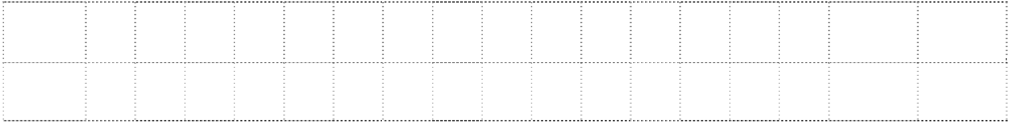

Номер задания

1

2 3 4 5(1) 5(2) 6(1) 6(2) 7 8 9(1) 9(2) 10 11 12

Сумма Отметка баллов за работу

Баллы

Вычисли: 43  27.

**1**

|  |  |  |  |  |  |  |  |  |  |  |  |  |  |  |  |  |  |  |  |  |  |  |  |  |  |  |  |  |  |  |
| --- | --- | --- | --- | --- | --- | --- | --- | --- | --- | --- | --- | --- | --- | --- | --- | --- | --- | --- | --- | --- | --- | --- | --- | --- | --- | --- | --- | --- | --- | --- |
| Ответ: |  |  |  |  |  |  |  |  |  |  |  |  |  |  |  |  |  |  |  |  |  |  |  |  |  |  |  |  |  |  |
|  |  |  |  |  |  |  |  |  |  |  |  |  |  |  |  |  |  |  |  |  |  |  |  |  |  |  |  |  |  |
|  |  |  |  |  |  |  |  |  |  |  |  |  |  |  |  |  |  |  |  |  |  |  |  |  |  |  |  |  |  |

Вычисли:

**2**

7  38 12.

|  |  |  |  |  |  |  |  |  |  |  |  |  |  |  |  |  |  |  |  |  |  |  |  |  |  |  |  |  |  |  |
| --- | --- | --- | --- | --- | --- | --- | --- | --- | --- | --- | --- | --- | --- | --- | --- | --- | --- | --- | --- | --- | --- | --- | --- | --- | --- | --- | --- | --- | --- | --- |
| Ответ: |  |  |  |  |  |  |  |  |  |  |  |  |  |  |  |  |  |  |  |  |  |  |  |  |  |  |  |  |  |  |
|  |  |  |  |  |  |  |  |  |  |  |  |  |  |  |  |  |  |  |  |  |  |  |  |  |  |  |  |  |  |
|  |  |  |  |  |  |  |  |  |  |  |  |  |  |  |  |  |  |  |  |  |  |  |  |  |  |  |  |  |  |

Рассмотри рисунок и ответь на вопрос: сколько рублей сдачи получит покупатель, расплатившийся за пакет молока и батон хлеба купюрой в 100 рублей?

**3**

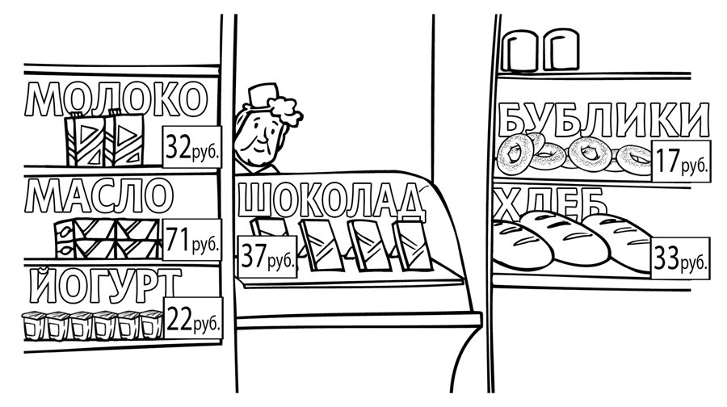

Запиши решение и ответ.

|  |  |  |  |  |  |  |  |  |  |  |  |  |  |  |  |  |  |  |  |  |  |  |  |  |  |  |  |  |  |  |  |  |  |  |
| --- | --- | --- | --- | --- | --- | --- | --- | --- | --- | --- | --- | --- | --- | --- | --- | --- | --- | --- | --- | --- | --- | --- | --- | --- | --- | --- | --- | --- | --- | --- | --- | --- | --- | --- |
| Решение: | | | | |  |  |  |  |  |  |  |  |  |  |  |  |  |  |  |  |  |  |  |  |  |  |  |  |  |  |  |  |  |  |
|  |  |  |  |  |  |  |  |  |  |  |  |  |  |  |  |  |  |  |  |  |  |  |  |  |  |  |  |  |  |
|  |  |  |  |  |  |  |  |  |  |  |  |  |  |  |  |  |  |  |  |  |  |  |  |  |  |  |  |  |  |  |  |  |  |  |
|  |  |  |  |  |  |  |  |  |  |  |  |  |  |  |  |  |  |  |  |  |  |  |  |  |  |  |  |  |  |  |  |  |  |  |
|  |  |  |  |  |  |  |  |  |  |  |  |  |  |  |  |  |  |  |  |  |  |  |  |  |  |  |  |  |  |  |  |  |  |  |
|  |  |  |  |  |  |  |  |  |  |  |  |  |  |  |  |  |  |  |  |  |  |  |  |  |  |  |  |  |  |  |  |  |  |  |
|  |  |  |  |  |  |  |  |  |  |  |  |  |  |  |  |  |  |  |  |  |  |  |  |  |  |  |  |  |  |  |  |  |  |  |
|  |  |  |  |  |  |  |  |  |  |  |  |  |  |  |  |  |  |  |  |  |  |  |  |  |  |  |  |  |  |  |  |  |  |  |
|  |  |  |  |  |  |  |  |  |  |  |  |  |  |  |  |  |  |  |  |  |  |  |  |  |  |  |  |  |  |  |  |  |  |  |
| Ответ: | | | | |  |  |  |  |  |  |  |  |  |  |  |  |  |  |  |  |  |  |  |  |  |  |  |  |  |  |  |  |  |  |
|  |  |  |  |  |  |  |  |  |  |  |  |  |  |  |  |  |  |  |  |  |  |  |  |  |  |  |  |  |  |
|  |  |  |  |  |  |  |  |  |  |  |  |  |  |  |  |  |  |  |  |  |  |  |  |  |  |  |  |  |  |

Во сколько начались занятия спортивной секции, если они длились 1 час 30 минут и закончились в 17 часов 15 минут?

|  |  |  |  |  |  |  |  |  |  |  |  |  |  |  |  |  |  |  |  |  |  |  |  |  |  |  |  |  |  |  |
| --- | --- | --- | --- | --- | --- | --- | --- | --- | --- | --- | --- | --- | --- | --- | --- | --- | --- | --- | --- | --- | --- | --- | --- | --- | --- | --- | --- | --- | --- | --- |
| Ответ: |  |  |  |  |  |  |  |  |  |  |  |  |  |  |  |  |  |  |  |  |  |  |  |  |  |  |  |  |  |  |
|  |  |  |  |  |  |  |  |  |  |  |  |  |  |  |  |  |  |  |  |  |  |  |  |  |  |  |  |  |  |
|  |  |  |  |  |  |  |  |  |  |  |  |  |  |  |  |  |  |  |  |  |  |  |  |  |  |  |  |  |  |

**5**

**4**

На клетчатом поле со стороной клетки 1 см изображён прямоугольник.

|  |  |  |  |  |  |  |  |  |  |  |  |  |  |  |  |  |
| --- | --- | --- | --- | --- | --- | --- | --- | --- | --- | --- | --- | --- | --- | --- | --- | --- |
|  |  |  | 1 см |  |  |  |  |  |  |  |  |  |  |  |  |  |
|  |  |  |  |  |  |  |  |  |  |  |  |  |  |  |  |  |
|  |  |  |  |  |  |  |  |  |  |  |  |  |  |  |  |  |
|  |  |  |  |  |  |  |  |  |  |  |  |  |  |  |  |  |
|  |  |  |  |  |  |  |  |  |  |  |  |  |  |  |  |  |

1. Найди площадь этого прямоугольника. Ответ дай в квадратных сантиметрах.

|  |  |  |  |  |  |  |  |  |  |  |  |  |  |  |  |  |  |  |  |  |  |  |  |  |  |  |  |  |  |  |
| --- | --- | --- | --- | --- | --- | --- | --- | --- | --- | --- | --- | --- | --- | --- | --- | --- | --- | --- | --- | --- | --- | --- | --- | --- | --- | --- | --- | --- | --- | --- |
| Ответ: |  |  |  |  |  |  |  |  |  |  |  |  |  |  |  |  |  |  |  |  |  |  |  |  |  |  |  |  |  |  |
|  |  |  |  |  |  |  |  |  |  |  |  |  |  |  |  |  |  |  |  |  |  |  |  |  |  |  |  |  |  |
|  |  |  |  |  |  |  |  |  |  |  |  |  |  |  |  |  |  |  |  |  |  |  |  |  |  |  |  |  |  |

1. Проведи на рисунке выше прямую линию так, чтобы этот прямоугольник оказался разбит на квадрат и ещё один прямоугольник.

В спортивных соревнованиях по нескольким видам спорта приняли участие 4 команды. Количество медалей, полученных командами, представлено в таблице. Используя эти данные, ответь на вопросы.

**6**

|  |  |  |  |
| --- | --- | --- | --- |
| **Команда** | **Золотые** | **Серебряные** | **Бронзовые** |
| «Сириус» | 7 | 8 | 3 |
| «Орион» | 6 | 4 | 5 |
| «Заря» | 4 | 6 | 7 |
| «Весна» | 3 | 2 | 5 |

1. Сколько серебряных медалей завоевала команда «Сириус»?

|  |  |  |  |  |  |  |  |  |  |  |  |  |  |  |  |  |  |  |  |  |  |  |  |  |  |  |  |  |  |  |
| --- | --- | --- | --- | --- | --- | --- | --- | --- | --- | --- | --- | --- | --- | --- | --- | --- | --- | --- | --- | --- | --- | --- | --- | --- | --- | --- | --- | --- | --- | --- |
| Ответ: |  |  |  |  |  |  |  |  |  |  |  |  |  |  |  |  |  |  |  |  |  |  |  |  |  |  |  |  |  |  |
|  |  |  |  |  |  |  |  |  |  |  |  |  |  |  |  |  |  |  |  |  |  |  |  |  |  |  |  |  |  |
|  |  |  |  |  |  |  |  |  |  |  |  |  |  |  |  |  |  |  |  |  |  |  |  |  |  |  |  |  |  |

1. Какая команда заняла 3 место по сумме всех медалей?

|  |  |  |  |  |  |  |  |  |  |  |  |  |  |  |  |  |  |  |  |  |  |  |  |  |  |  |  |  |  |  |
| --- | --- | --- | --- | --- | --- | --- | --- | --- | --- | --- | --- | --- | --- | --- | --- | --- | --- | --- | --- | --- | --- | --- | --- | --- | --- | --- | --- | --- | --- | --- |
| Ответ: |  |  |  |  |  |  |  |  |  |  |  |  |  |  |  |  |  |  |  |  |  |  |  |  |  |  |  |  |  |  |
|  |  |  |  |  |  |  |  |  |  |  |  |  |  |  |  |  |  |  |  |  |  |  |  |  |  |  |  |  |  |
|  |  |  |  |  |  |  |  |  |  |  |  |  |  |  |  |  |  |  |  |  |  |  |  |  |  |  |  |  |  |

|  |  |  |  |  |  |  |  |  |  |  |  |  |  |  |  |  |  |  |  |  |  |  |  |  |  |  |  |  |  |
| --- | --- | --- | --- | --- | --- | --- | --- | --- | --- | --- | --- | --- | --- | --- | --- | --- | --- | --- | --- | --- | --- | --- | --- | --- | --- | --- | --- | --- | --- |
| Ответ: |  |  |  |  |  |  |  |  |  |  |  |  |  |  |  |  |  |  |  |  |  |  |  |  |  |  |  |  |  |
|  |  |  |  |  |  |  |  |  |  |  |  |  |  |  |  |  |  |  |  |  |  |  |  |  |  |  |  |  |
|  |  |  |  |  |  |  |  |  |  |  |  |  |  |  |  |  |  |  |  |  |  |  |  |  |  |  |  |  |

Три килограмма варенья разложили в банки по 400 г и в банки по 200 г. Банок по 400 г оказалось 4. Сколько потребовалось банок по 200 г?

**8**

Запиши решение и ответ.

|  |  |  |  |  |  |  |  |  |  |  |  |  |  |  |  |  |  |  |  |  |  |  |  |  |  |  |  |  |  |  |  |  |  |  |
| --- | --- | --- | --- | --- | --- | --- | --- | --- | --- | --- | --- | --- | --- | --- | --- | --- | --- | --- | --- | --- | --- | --- | --- | --- | --- | --- | --- | --- | --- | --- | --- | --- | --- | --- |
| Решение: | | | | |  |  |  |  |  |  |  |  |  |  |  |  |  |  |  |  |  |  |  |  |  |  |  |  |  |  |  |  |  |  |
|  |  |  |  |  |  |  |  |  |  |  |  |  |  |  |  |  |  |  |  |  |  |  |  |  |  |  |  |  |  |
|  |  |  |  |  |  |  |  |  |  |  |  |  |  |  |  |  |  |  |  |  |  |  |  |  |  |  |  |  |  |  |  |  |  |  |
|  |  |  |  |  |  |  |  |  |  |  |  |  |  |  |  |  |  |  |  |  |  |  |  |  |  |  |  |  |  |  |  |  |  |  |
|  |  |  |  |  |  |  |  |  |  |  |  |  |  |  |  |  |  |  |  |  |  |  |  |  |  |  |  |  |  |  |  |  |  |  |
|  |  |  |  |  |  |  |  |  |  |  |  |  |  |  |  |  |  |  |  |  |  |  |  |  |  |  |  |  |  |  |  |  |  |  |
| Ответ: | | | | |  |  |  |  |  |  |  |  |  |  |  |  |  |  |  |  |  |  |  |  |  |  |  |  |  |  |  |  |  |  |
|  |  |  |  |  |  |  |  |  |  |  |  |  |  |  |  |  |  |  |  |  |  |  |  |  |  |  |  |  |  |
|  |  |  |  |  |  |  |  |  |  |  |  |  |  |  |  |  |  |  |  |  |  |  |  |  |  |  |  |  |  |

Татьяна должна обсудить свою новую идею с директором, бухгалтером и программистом. С каждым из них обсуждение длится ровно час. Известно, что директор занят с 10 до 12 часов, бухгалтер приезжает на работу к 10 часам, а у программиста важное совещание с 10 до 11 часов. При этом Татьяна смогла закончить все три обсуждения к 12 часам, придя на работу к 9 часам.

**9**

1. У кого Татьяна была в 11:30?

|  |  |  |  |  |  |  |  |  |  |  |  |  |  |  |  |  |  |  |  |  |  |  |  |  |  |  |  |  |  |  |
| --- | --- | --- | --- | --- | --- | --- | --- | --- | --- | --- | --- | --- | --- | --- | --- | --- | --- | --- | --- | --- | --- | --- | --- | --- | --- | --- | --- | --- | --- | --- |
| Ответ: |  |  |  |  |  |  |  |  |  |  |  |  |  |  |  |  |  |  |  |  |  |  |  |  |  |  |  |  |  |  |
|  |  |  |  |  |  |  |  |  |  |  |  |  |  |  |  |  |  |  |  |  |  |  |  |  |  |  |  |  |  |
|  |  |  |  |  |  |  |  |  |  |  |  |  |  |  |  |  |  |  |  |  |  |  |  |  |  |  |  |  |  |

1. К кому отправилась Татьяна после обсуждения идеи с директором?

|  |  |  |  |  |  |  |  |  |  |  |  |  |  |  |  |  |  |  |  |  |  |  |  |  |  |  |  |  |  |  |
| --- | --- | --- | --- | --- | --- | --- | --- | --- | --- | --- | --- | --- | --- | --- | --- | --- | --- | --- | --- | --- | --- | --- | --- | --- | --- | --- | --- | --- | --- | --- |
| Ответ: |  |  |  |  |  |  |  |  |  |  |  |  |  |  |  |  |  |  |  |  |  |  |  |  |  |  |  |  |  |  |
|  |  |  |  |  |  |  |  |  |  |  |  |  |  |  |  |  |  |  |  |  |  |  |  |  |  |  |  |  |  |
|  |  |  |  |  |  |  |  |  |  |  |  |  |  |  |  |  |  |  |  |  |  |  |  |  |  |  |  |  |  |

Родственные связи можно представить в виде схемы. Например, на схеме ниже представлена семья с двумя детьми. Такую схему ещё называют родословное или семейное дерево.

**10**

*Пример*

Сын

Дочь

Мама

Папа

Прочитай текст и изобрази семейное дерево, включающее всех перечисленных в тексте родственников. Впиши в прямоугольники на схеме имена или имена и отчества родственников.

Меня зовут Светлана. Мою маму зовут Юлия Ивановна, она работает технологом на швейной фабрике. Её родители живут далеко от нас, в деревне Нутрома Тверской области. Бабушка Марина Игнатьевна уже на пенсии, а дедушка Иван Михайлович работает на деревообрабатывающем комбинате. С ними живёт мамин брат дядя Саша, но он поступил в институт и скоро поедет учиться в Тверь. Летом мы ездим к ним в гости.

Моего папу зовут Виталий Владимирович, он водитель автобуса. Когда я была маленькая, мама забирала меня из садика, мы успевали на его рейс и папа довозил нас до дома. Мой дедушка Владимир Миронович тоже работал водителем, но он уже умер. А бабушка Анна Николаевна живёт вместе с нами. Она заботится обо мне и моём братике Вите.

*Схема для заполнения*

Миша написал на футболке своё имя (см. рис. 1). Затем он подошёл к зеркалу. Нарисуй, как будет выглядеть отражение его имени в зеркале (рис. 2).

**11**



Рис. 1 Рис. 2

В «Детском мире» продавали двухколёсные и трёхколёсные велосипеды. Максим пересчитал все рули и все колёса. Получилось 12 рулей и 27 колёс. Сколько трёхколёсных велосипедов продавали в «Детском мире»?

**12**

Запиши решение и ответ.

|  |  |  |  |  |  |  |  |  |  |  |  |  |  |  |  |  |  |  |  |  |  |  |  |  |  |  |  |  |  |  |  |  |  |
| --- | --- | --- | --- | --- | --- | --- | --- | --- | --- | --- | --- | --- | --- | --- | --- | --- | --- | --- | --- | --- | --- | --- | --- | --- | --- | --- | --- | --- | --- | --- | --- | --- | --- |
| Решение: | | | | |  |  |  |  |  |  |  |  |  |  |  |  |  |  |  |  |  |  |  |  |  |  |  |  |  |  |  |  |  |
|  |  |  |  |  |  |  |  |  |  |  |  |  |  |  |  |  |  |  |  |  |  |  |  |  |  |  |  |  |
|  |  |  |  |  |  |  |  |  |  |  |  |  |  |  |  |  |  |  |  |  |  |  |  |  |  |  |  |  |  |  |  |  |  |
|  |  |  |  |  |  |  |  |  |  |  |  |  |  |  |  |  |  |  |  |  |  |  |  |  |  |  |  |  |  |  |  |  |  |
|  |  |  |  |  |  |  |  |  |  |  |  |  |  |  |  |  |  |  |  |  |  |  |  |  |  |  |  |  |  |  |  |  |  |
|  |  |  |  |  |  |  |  |  |  |  |  |  |  |  |  |  |  |  |  |  |  |  |  |  |  |  |  |  |  |  |  |  |  |
|  |  |  |  |  |  |  |  |  |  |  |  |  |  |  |  |  |  |  |  |  |  |  |  |  |  |  |  |  |  |  |  |  |  |
|  |  |  |  |  |  |  |  |  |  |  |  |  |  |  |  |  |  |  |  |  |  |  |  |  |  |  |  |  |  |  |  |  |  |
|  |  |  |  |  |  |  |  |  |  |  |  |  |  |  |  |  |  |  |  |  |  |  |  |  |  |  |  |  |  |  |  |  |  |
|  |  |  |  |  |  |  |  |  |  |  |  |  |  |  |  |  |  |  |  |  |  |  |  |  |  |  |  |  |  |  |  |  |  |
| Ответ: | | | |  |  |  |  |  |  |  |  |  |  |  |  |  |  |  |  |  |  |  |  |  |  |  |  |  |  |  |  |  |  |
|  |  |  |  |  |  |  |  |  |  |  |  |  |  |  |  |  |  |  |  |  |  |  |  |  |  |  |  |  |  |
|  |  |  |  |  |  |  |  |  |  |  |  |  |  |  |  |  |  |  |  |  |  |  |  |  |  |  |  |  |  |

**Система оценивания проверочной работы**

# Оценивание отдельных заданий

|  |  |  |  |  |  |  |  |  |  |  |  |  |  |  |  |  |
| --- | --- | --- | --- | --- | --- | --- | --- | --- | --- | --- | --- | --- | --- | --- | --- | --- |
| Номер задания | 1 | 2 | 3 | 4 | 5.1 | 5.2 | 6.1 | 6.2 | 7 | 8 | 9.1 | 9.2 | 10 | 11 | 12 | Итого |
| Балл | 1 | 1 | 2 | 1 | 1 | 1 | 1 | 1 | 1 | 2 | 1 | 1 | 2 | 2 | 2 | 20 |

**Ответы**

|  |  |
| --- | --- |
| **Номер задания** | **Правильный ответ** |
| 1 | 16 |
| 2 | 67 |
| 4 | В 15 часов 45 минут или в 15:45 |
| 5 пункт 1 | 24 |
| 5 пункт 2 | или |
| 6 пункт 1 | 8 |
| 6 пункт 2 | Орион |
| 7 | 3324 |
| 9 пункт 1 | У программиста |
| 9 пункт 2 | К бухгалтеру |
| 12 | 3 |

# Решения и указания к оцениванию ответов на задания 3, 8, 10-12

Рассмотри рисунок и ответь на вопрос: сколько рублей сдачи получит покупатель, расплатившийся за пакет молока и батон хлеба купюрой в 100 рублей?

**3**



Запиши решение и ответ.

|  |  |
| --- | --- |
| **Решение и указания к оцениванию** | **Баллы** |
| Решение.  Стоимость покупки 32  33  65 (руб.).  Сдача 100  65  35 (руб.).  **Допускается другая последовательность действий, обоснованно приводящая к верному ответу.**  Ответ: 35 руб. |  |
| Проведены все необходимые преобразования и/или рассуждения, приводящие к ответу, получен верный ответ | 2 |
| Проведены все необходимые преобразования и/или рассуждения, приводящие к ответу, но допущена одна арифметическая ошибка, не нарушающая общей логики решения, в результате чего получен  неверный ответ | 1 |
| Не проведены необходимые преобразования и/или рассуждения, ИЛИ Приведены неверные рассуждения,  ИЛИ В рассуждениях и преобразованиях допущено более одной арифметической ошибки | 0 |
| *Максимальный балл* | *2* |

Три килограмма варенья разложили в банки по 400 г и в банки по 200 г. Банок по 400 г оказалось 4. Сколько потребовалось банок по 200 г?

**8**

Запиши решение и ответ.

|  |  |
| --- | --- |
| **Решение и указания к оцениванию** | **Баллы** |
| Решение. В четырёх банках по 400 г содержится 4  400  1600 г  варенья. Всего варенья 3 кг или 3000 г.  Значит, в банках по 200 г содержится 3000 1600  1400 г варенья. Для хранения такого количества требуется 1400 : 200  7 банок.  **Допускается другая последовательность действий, обоснованно приводящая к верному ответу.**  Ответ: 7 банок. |  |
| Проведены все необходимые преобразования и/или рассуждения, приводящие к ответу, получен верный ответ | 2 |
| Проведены все необходимые преобразования и/или рассуждения, приводящие к ответу, но допущена одна арифметическая ошибка, не нарушающая общей логики решения, в результате чего получен неверный ответ | 1 |
| Не проведены необходимые преобразования и/или рассуждения, ИЛИ Приведены неверные рассуждения,  ИЛИ В рассуждениях и преобразованиях допущено более одной арифметической ошибки | 0 |
| *Максимальный балл* | *2* |

Родственные связи можно представить в виде схемы. Например, на схеме ниже представлена семья с двумя детьми. Такую схему ещё называют родословное или семейное дерево.

**10**

*Пример*

Сын

Дочь

Мама

Папа

Прочитай текст и изобрази семейное дерево, включающее всех перечисленных в тексте родственников. Впиши в прямоугольники на схеме имена или имена и отчества родственников.

Меня зовут Светлана. Мою маму зовут Юлия Ивановна, она работает технологом на швейной фабрике. Её родители живут далеко от нас, в деревне Нутрома Тверской области. Бабушка Марина Игнатьевна уже на пенсии, а дедушка Иван Михайлович работает на деревообрабатывающем комбинате. С ними живёт мамин брат дядя Саша, но он поступил в институт и скоро поедет учиться в Тверь. Летом мы ездим к ним в гости.

Моего папу зовут Виталий Владимирович, он водитель автобуса. Когда я была маленькая, мама забирала меня из садика, мы успевали на его рейс и папа довозил нас до дома. Мой дедушка Владимир Миронович тоже работал водителем, но он уже умер. А бабушка Анна Николаевна живёт вместе с нами. Она заботится обо мне и моём братике Вите.

|  |  |
| --- | --- |
| **Решение и указания к оцениванию** | **Баллы** |
| Решение.  Бабушка, Дедушка, Бабушка, Дедушка, Марина Иван Анна Владимир Игнатьевна Михайлович Николаевна Миронович  Александр, Мама, Папа,  Дядя Саша Юлия Виталий  Ивановна Владимирович  Светлана Виктор  **Допускаются и другие варианты заполнения схемы, если они соответствуют родственным связям.**  **В блоках схемы могут быть указаны имена и отчества родственников или только имена** |  |
| Все блоки схемы заполнены правильно (в соответствии с родственными связями, имена / имена и отчества родственников указаны верно) | 2 |
| Все блоки схемы заполнены, при заполнении 1—2 блоков допущены ошибки.  ИЛИ Не заполнены 1—2 блока схемы, остальные блоки заполнены правильно | 1 |
| Все иные ситуации, не предусмотренные правилами выставления 2 и 1 балла | 0 |
| *Максимальный балл* | *2* |

Миша написал на футболке своё имя (см. рис 1.) Затем он подошел к зеркалу. Нарисуй, как будет выглядеть отражение его имени в зеркале (рис. 2).

**11**

Рис. 1 Рис. 2

|  |  |
| --- | --- |
| **Указания к оцениванию** | **Баллы** |
| Приведён верный рисунок | 2 |
| Приведён рисунок, на котором буквы нарисованы в правильном порядке, но есть неверно изображённые буквы, например: | 1 |
| Приведено решение, не соответствующее критериям на 1 или 2 балла, ИЛИ решение отсутствует | 0 |
| *Максимальный балл* | *2* |

В «Детском мире» продавали двухколёсные и трёхколёсные велосипеды. Максим пересчитал все рули и все колёса. Получилось 12 рулей и 27 колёс. Сколько трёхколёсных велосипедов продавали в «Детском мире»?

**12**

Запиши решение и ответ.

|  |  |
| --- | --- |
| **Решение и указания к оцениванию** | **Баллы** |
| Решение. Поскольку рулей 12, то и велосипедов 12.  Если бы все велосипеды были двухколёсные, то колёс было бы  12  2  24.  Но колёс всего 27, то есть на 3 больше. Значит, среди велосипедов было 3 трёхколёсных.  **Должно быть также засчитано решение:**  3  3  9  2  27. Поэтому трёхколёсных велосипедов 3.  **Допускается другая последовательность действий и рассуждений, обоснованно приводящая к верному ответу.**  Ответ: 3 |  |
| Проведены все необходимые преобразования и/или рассуждения,  приводящие к ответу, получен верный ответ | 2 |
| Проведены все необходимые преобразования и/или рассуждения, приводящие к ответу, но допущена одна арифметическая ошибка, не  нарушающая общей логики решения, в результате чего получен неверный ответ | 1 |
| Не проведены необходимые преобразования и/или рассуждения, ИЛИ Приведены неверные рассуждения,  ИЛИ В рассуждениях и преобразованиях допущено более одной арифметической ошибки | 0 |
| *Максимальный балл* | *2* |

# Система оценивания выполнения всей работы

Максимальный первичный балл за выполнение работы — **20**.

*Рекомендации по переводу первичных баллов в отметки по пятибалльной шкале*

|  |  |  |  |  |
| --- | --- | --- | --- | --- |
| T**Отметка по пятибалльной шкале** | **«**T **2»** | T**«3»** | T**«4»** | T**«5»** |
| TПервичные баллы | 0–5 | 6–9 | 10–14 | 15–20 |

Обучающимся, набравшим 18–20 баллов, по решению ОО может быть выставлено две отметки «5». Кроме того, рекомендуется обеспечить возможности для развития математических способностей у таких обучающихся.

Всероссийские проверочные работы 2022 год

# Описание

контрольных измерительных материалов для проведения в 2022 году проверочной работы

по МАТЕМАТИКЕ

4 класс

# Описание контрольных измерительных материалов для проведения в 2022 году проверочной работы

**по МАТЕМАТИКЕ**

# 4 класс

1. **Назначение всероссийской проверочной работы**

Всероссийские проверочные работы (ВПР) проводятся в целях осуществления мониторинга результатов перехода на ФГОС и направлены на выявление качества подготовки обучающихся.

Назначение КИМ для проведения проверочной работы по математике – оценить качество общеобразовательной подготовки обучающихся 4 классов в соответствии с требованиями ФГОС. ВПР позволяют осуществить диагностику достижения предметных и метапредметных результатов, в том числе уровня сформированности универсальных учебных действий (УУД) и овладения межпредметными понятиями. Результаты ВПР в совокупности с имеющейся в образовательной организации информацией, отражающей индивидуальные образовательные траектории обучающихся, могут быть использованы для оценки личностных результатов обучения.

Результаты ВПР могут быть использованы образовательными организациями для совершенствования методики преподавания математики в начальной школе, муниципальными и региональными органами исполнительной власти, осуществляющими государственное управление в сфере образования, для анализа текущего состояния муниципальных и региональных систем образования и формирования программ их развития.

Не предусмотрено использование результатов ВПР для оценки деятельности образовательных организаций, учителей, муниципальных и региональных органов исполнительной власти, осуществляющих государственное управление в сфере образования.

# Документы, определяющие содержание проверочной работы

Содержание проверочной работы соответствует Федеральному государственному образовательному стандарту начального общего образования (приказ Минобрнауки России от 6 октября 2009 г. № 373) с учетом Примерной основной образовательной программы начального общего образования (одобрена решением Федерального учебно-методического объединения по общему образованию (протокол от 08.04.2015 № 1/15)) и содержания учебников, включенных в Федеральный перечень на 2021/22 учебный год.

# Подходы к отбору содержания, разработке структуры проверочной работы

Всероссийские проверочные работы основаны на системно- деятельностном, компетентностном и уровневом подходах.

В рамках ВПР наряду с предметными результатами обучения выпускников начальной школы оцениваются также метапредметные результаты, в том числе уровень сформированности универсальных учебных действий (УУД) и овладения межпредметными понятиями.

Предусмотрена оценка сформированности следующих УУД.

*Личностные действия*: личностное, профессиональное, жизненное самоопределение.

*Регулятивные действия*: планирование, контроль и коррекция, саморегуляция.

*Общеучебные универсальные учебные действия*: поиск и выделение необходимой информации; структурирование знаний; осознанное и произвольное построение речевого высказывания в письменной форме; выбор наиболее эффективных способов решения задач в зависимости от конкретных условий; рефлексия способов и условий действия, контроль и оценка процесса и результатов деятельности; моделирование, преобразование модели.

*Логические универсальные действия*: анализ объектов в целях выделения признаков; синтез, в том числе выведение следствий; установление причинно-следственных связей; построение логической цепи рассуждений; доказательство.

*Коммуникативные действия*: умение с достаточной полнотой и точностью выражать свои мысли в соответствии с задачами и условиями коммуникации.

Ключевыми особенностями ВПР в начальной школе являются:

* соответствие ФГОС;
* соответствие отечественным традициям преподавания учебных предметов;
* учет национально-культурной и языковой специфики многонационального российского общества;
* отбор для контроля наиболее значимых аспектов подготовки как с точки зрения использования результатов обучения в повседневной жизни, так и с точки зрения продолжения образования;
* использование ряда заданий из открытого банка Национальных исследований качества образования (НИКО);
* использование только заданий открытого типа.

Тексты заданий в вариантах ВПР в целом соответствуют формулировкам, принятым в учебниках, включенных в Федеральный перечень учебников, допущенных к использованию при реализации имеющих государственную аккредитацию образовательных программ основного общего образования.

# Структура проверочной работы

Работа содержит 12 заданий.

В заданиях 1, 2, 4, 5 (пункт 1), 6 (пункты 1 и 2), 7, 9 (пункты 1 и 2) необходимо записать только ответ.

В заданиях 5 (пункт 2) и 11 нужно изобразить требуемые элементы рисунка.

В задании 10 необходимо заполнить схему.

В заданиях 3, 8, 12 требуется записать решение и ответ.

# Кодификаторы проверяемых элементов содержания и требований к уровню подготовки обучающихся

В табл. 1 приведен кодификатор проверяемых элементов содержания.

Таблица 1

|  |  |
| --- | --- |
| **Код** | **Проверяемые элементы содержания** |
| 1 | Начальные математические знания |
| 2 | Арифметика |
| 3 | Геометрия |
| 4 | Работа с информацией |

В табл. 2 приведен кодификатор проверяемых требований к результатам обучения.

Таблица 2

|  |  |
| --- | --- |
| **Код** | **Проверяемые требования к результатам обучения** |
| 1 | Использовать начальные математические знания для описания окружающих  предметов, процессов, явлений, оценки количественных и пространственных отношений |
| 2.1 | Выполнять арифметические действия с числами |
| 2.2 | Решать текстовые задачи; составлять числовые выражения |
| 3.1 | Распознавать и изображать геометрические фигуры |
| 3.2 | Измерять длину отрезка, вычислять периметр многоугольника, площадь  прямоугольника и квадрата |
| 4 | Применять математические знания для решения учебных задач; применять математические знания в повседневных ситуациях |
| 5 | Извлекать и интерпретировать информацию, представленную в виде таблиц и  диаграмм |
| 6 | Владеть основами логического и алгоритмического мышления |

# Распределение заданий проверочной работы по позициям кодификаторов

Распределение заданий по позициям кодификаторов приведено в табл. 3.

Таблица 3

|  |  |  |  |  |  |  |  |
| --- | --- | --- | --- | --- | --- | --- | --- |
| № | Умения, виды деятельности (в соответствии с ФГОС) | Блоки ПООП НОО: выпускник научится /  *получит возможность научиться* | Уровень сложности | Код КЭС | Код КТ | Максимальный балл за выполнение задания | Примерное время выпол- нения задания обучаю- щимся (в минутах) |
| 1 | Умение выполнять арифмети- ческие действия с числами и числовыми выражениями | Выполнять устно сложение, вычита- ние, умножение и деление однознач- ных, двузначных и трехзначных чисел в случаях, сводимых к действиям в пределах 100 (в том числе с нулем  и числом 1) | Б | 2 | 2.1 | 1 | 2 |
| 2 | Умение выполнять арифмети- ческие действия с числами и числовыми выражениями | Вычислять значение числового выра- жения (содержащего 2–3 арифмети- ческих действия, со скобками и без  скобок) | Б | 2 | 2.1 | 1 | 2 |
| 3 | Использование начальных математических знаний для описания и объяснения окру- жающих предметов, процес- сов, явлений, для оценки ко- личественных  и пространственных отноше- ний предметов, процессов,  явлений | Решать арифметическим способом (в 1–2 действия) учебные задачи и задачи, связанные с повседневной жизнью | Б | 1,  2,  4 | 1,  2.2,  4 | 2 | 3 |
| 4 | Использование начальных математических знаний для описания и объяснения окру- жающих предметов, процес- сов, явлений, для оценки ко- личественных  и пространственных отноше- ний предметов, процессов, явлений | Читать, записывать и сравнивать вели- чины (массу, время, длину, площадь, скорость), используя основные единицы измерения величин и соотношения меж- ду ними (килограмм — грамм; час — минута, минута — секунда; километр — метр, метр — дециметр, дециметр — сантиметр, метр — сантиметр, сантиметр — миллиметр);  выделять неизвестный компонент арифметического действия и находить его значение;  решать арифметическим способом (в 1–2 действия) учебные задачи и задачи, связанные с повседневной  жизнью | Б | 1 | 1, 4 | 1 | 3 |
| 5 | Умение исследовать, распо- знавать геометрические фигу-  ры | Вычислять периметр треугольника, прямоугольника и квадрата, площадь  прямоугольника и квадрата | Б | 3 | 3.1,  3.2 | 1 | 2 |
| Умение изображать геомет- рические фигуры | Выполнять построение геометриче- ских фигур с заданными измерениями  (отрезок, квадрат, прямоугольник) с помощью линейки, угольника | 1 | 3 |

|  |  |  |  |  |  |  |  |
| --- | --- | --- | --- | --- | --- | --- | --- |
| 6 | Умение работать с таблицами,  схемами, графиками, диа- граммами | Читать несложные готовые таблицы | Б | 4 | 5 | 1 | 2 |
| Умение работать с таблицами, схемами, графиками, диа- граммами, анализировать  и интерпретировать данные | С*равнивать и обобщать информа- цию, представленную в строках и столбцах несложных таблиц*  *и диаграмм* | 2.1,  5, 6 | 1 | 2 |
| 7 | Умение выполнять арифмети- ческие действия с числами и числовыми выражениями | Выполнять письменно действия с многозначными числами (сложение, вычитание, умножение и деление на однозначное, двузначное числа в пределах 10 000) с использованием таблиц сложения и умножения чисел, алгоритмов письменных арифметиче- ских действий (в том числе деления  с остатком) | Б | 2 | 2.1 | 1 | 3 |
| 8 | Умение решать текстовые задачи | Читать, записывать и сравнивать ве- личины (массу, время, длину, пло- щадь, скорость), используя основные единицы измерения величин и соотношения между ними (кило- грамм — грамм; час — минута, мину- та — секунда; километр — метр, метр  — дециметр, дециметр — сантиметр, метр — сантиметр, сантиметр — мил- лиметр);  *решать задачи в 3–4 действия* | Б | 1,  2 | 1,  2.2,  4 | 2 | 4 |
| 9 | Овладение основами логиче- ского и алгоритмического мышления | *Интерпретировать информацию, полученную при проведении неслож- ных исследований (объяснять, срав-*  *нивать и обобщать данные, делать выводы и прогнозы)* | Б | 1 | 1, 6 | 2 | 4 |
| 10 | Овладение основами логиче-  ского и алгоритмического мышления | *Собирать, представлять, интерпре- тировать информацию* | П | 1,  4 | 1, 6 | 2 | 5 |
| 11 | Овладение основами про- странственного воображения | Описывать взаимное расположение предметов в пространстве и на плос-  кости | Б | 1,  3 | 1 | 2 | 4 |
| 12 | Овладение основами логиче- ского и алгоритмического  мышления | *Решать задачи в 3–4 действия* | П | 1,  2,  3 | 2.2,  6 | 2 | 6 |
| Всего заданий — **12**.  Время выполнения проверочной работы — **45** минут. Максимальный балл — **20**. | | | | | | | |

# Распределение заданий проверочной работы по уровню сложности

В табл. 4 приведено распределение заданий по уровням сложности.

Таблица 4

|  |  |  |  |
| --- | --- | --- | --- |
| Уровень сложности заданий | Количество заданий | Максимальный первичный балл | Процент максимального первичного балла  за выполнение заданий данного уровня сложно- сти от максимального первичного балла за всю работу |
| Базовый | 10 | 16 | 80 |
| Повышенный | 2 | 4 | 20 |
| Итого | 12 | 20 | 100 |

# Типы заданий, сценарии выполнения заданий

В заданиях 1, 2, 7 проверяется умение выполнять арифметические действия с числами и числовыми выражениями. В частности, задание 1 проверяет умение выполнять сложение, вычитание, умножение и деление однозначных, двузначных и трехзначных чисел в случаях, сводимых к действиям в пределах 100 (в том числе с нулем и числом 1). Задание 2 проверяет умение вычислять значение числового выражения, соблюдая при этом порядок действий. Заданием 7 контролируется умение выполнять письменно действия с многозначными числами (сложение, вычитание, умножение и деление на однозначное, двузначное числа в пределах 10 000).

Выполнение заданий 3 и 8 предполагает использование начальных математических знаний для описания и объяснения окружающих предметов, процессов, явлений, для оценки количественных и пространственных отношений предметов, процессов, явлений. Так, задания 3 и 8 поверяют умение решать арифметическим способом (в одно-два действия) учебные задачи и задачи, связанные с повседневной жизнью.

Задание 4 выявляет умение читать, записывать и сравнивать величины (время), используя основные единицы измерения величин и соотношения между ними.

Умение решать текстовые задачи в три-четыре действия проверяется заданием 8. При этом в задании 8 необходимо выполнить действия, связанные с использованием основных единиц измерения величин (длина, вес).

Умение исследовать, распознавать и изображать геометрические фигуры проверяется заданием 5. Пункт 1 задания предполагает вычисление периметра прямоугольника и квадрата, площади прямоугольника и квадрата. Пункт 2 задания связан с построением геометрических фигур с заданными измерениями (отрезок, квадрат, прямоугольник) с помощью линейки, угольника.

В задании 6 проверяется умение работать с таблицами, схемами, графиками*,* диаграммами, анализировать и интерпретировать данные. Задание предполагает чтение и анализ несложных готовых таблиц.

Овладение основами логического и алгоритмического мышления контролируется заданиями 9 и 12. Задание 9 связано с интерпретацией информации (объяснять, сравнивать и обобщать данные, делать выводы и прогнозы). Задание 12 требует умения решать текстовые задачи в три-четыре действия.

Задание 10 проверяет умение извлекать и интерпретировать информацию, представленную в виде текста, строить связи между объектами.

Овладение основами пространственного воображения выявляется заданием 11. Оно предполагает описание взаимного расположения предметов в пространстве и на плоскости.

Успешное выполнение обучающимися заданий 10–12 в совокупности с высокими результатами по остальным заданиям говорит о целесообразности построения для них индивидуальных образовательных траекторий в целях развития их математических способностей.

# Система оценивания выполнения отдельных заданий и проверочной работы в целом

Каждое верно выполненное задание 1, 2, 4, 5 (пункт 1), 5 (пункт 2),

6 (пункт 1), 6 (пункт 2), 7, 9 (пункт 1), 9 (пункт 2) оценивается 1 баллом. Задание считается выполненным верно, если ученик дал верный ответ: записал правильное число, правильную величину, изобразил правильный рисунок.

Выполнение каждого из заданий 3, 8, 10–12 оценивается от 0 до 2 баллов.

Максимальный первичный балл за выполнение работы — **20**.

Таблица 5

# Рекомендации по переводу первичных баллов в отметки по пятибалльной шкале

|  |  |  |  |  |
| --- | --- | --- | --- | --- |
| **Отметка по пятибалльной шкале** | **«2»** | **«3»** | **«4»** | **«5»** |
| Первичные баллы | 0–5 | 6–9 | 10–14 | 15–20 |

1. **Время выполнения варианта проверочной работы**

На выполнение проверочной работы по математике дается 45 минут.

# Описание дополнительных материалов и оборудования, необходимых для проведения проверочной работы

Дополнительные материалы и оборудование не используются.

# Рекомендации по подготовке к работе

Специальная подготовка к проверочной работе не требуется.

## Проверочная работа

**по предмету «ОКРУЖАЮЩИЙ МИР» 4 класс**

## Образец

**Инструкция по выполнению работы**

На выполнение работы по учебному предмету «Окружающий мир» даётся

45 минут. Работа состоит из двух частей и включает в себя 10 заданий.

Ответы на задания запиши в поле ответа в тексте работы.

При выполнении работы не разрешается пользоваться учебником, рабочими тетрадями и другим справочным материалом.

Советуем выполнять задания в том порядке, в котором они даны. Для экономии времени пропускай задание, которое не удаётся выполнить сразу, и переходи к следующему. Постарайся выполнить как можно больше заданий.

***Желаем успеха!***

## В образце представлено по несколько примеров заданий 3 и 8.

**В реальных вариантах проверочной работы на каждую из этих позиций будет предложено только одно задание.**

*Таблица для внесения баллов участника*

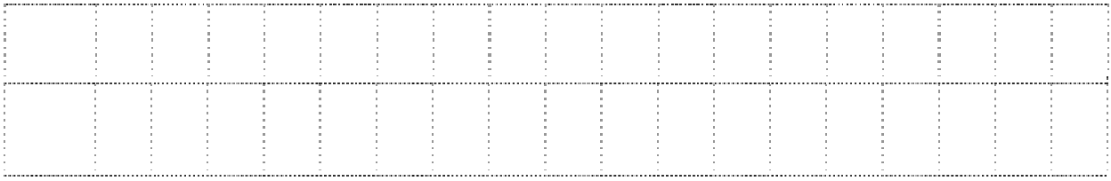

Номер задания

Баллы

1

2 3.1 3.2 3.3 4 5 6.1 6.2 6.3 7.1 7.2

8

К1

8

К2

8

К3

9(1) 9(2) 9(3)

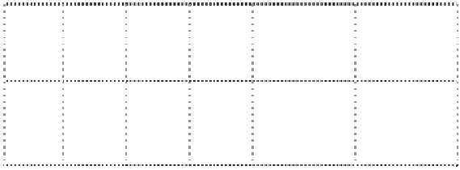

10.1

10.2

К1

10.2 10.2 Сумма Отметка К2 К3 баллов за работу

## Часть 1

**1**

Рассмотри рисунок, на котором изображён кабинет врача. Стол может быть изготовлен из дерева. Он отмечен на рисунке стрелкой с соответствующей надписью.

Покажи на рисунке стрелкой любой предмет (любую деталь) из металла и любой предмет (любую деталь) из стекла. Подпиши название соответствующего материала рядом с каждой стрелкой.

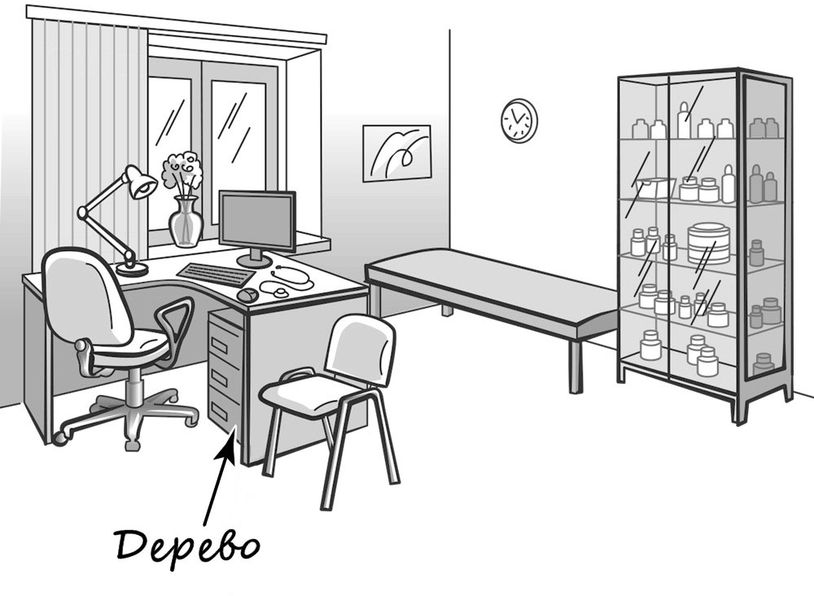

На интернет-сайтах погоды можно встретить подобные таблицы. Изучи прогноз погоды на трое суток.

**2**

|  |  |  |
| --- | --- | --- |
| Вторник, 27 мая | Среда, 28 мая | Четверг, 29 мая |
| Ночь Утро День Вечер | Ночь Утро День Вечер | Ночь Утро День Вечер |
|  |  |  |
| 21 23 23 22 | 21 24 24 23 | 21 24 24 23 |
|  |  |  |
| С С С С | СВ СВ СВ СВ | В В ЮВ Ю |
| 79 71 67 65 | 74 68 73 76 | 76 66 60 82 |

Облачность и

атмосферные    осадки

Температура воздуха, °C

Направление Ветра

Влажность воздуха, %

Выбери верные утверждения об ожидаемой погоде на эти трое суток и запиши в строку ответа их номера.

1. В среду температура воздуха не превысит 21 °С.
2. Во вторник будет дуть северный ветер.
3. Влажность воздуха не изменится с вечера вторника до утра среды.
4. На протяжении всех трёх суток будет преобладать переменная облачность.

Ответ:

Рассмотри карту мира. На ней буквами А и Б отмечены два материка.

**3**

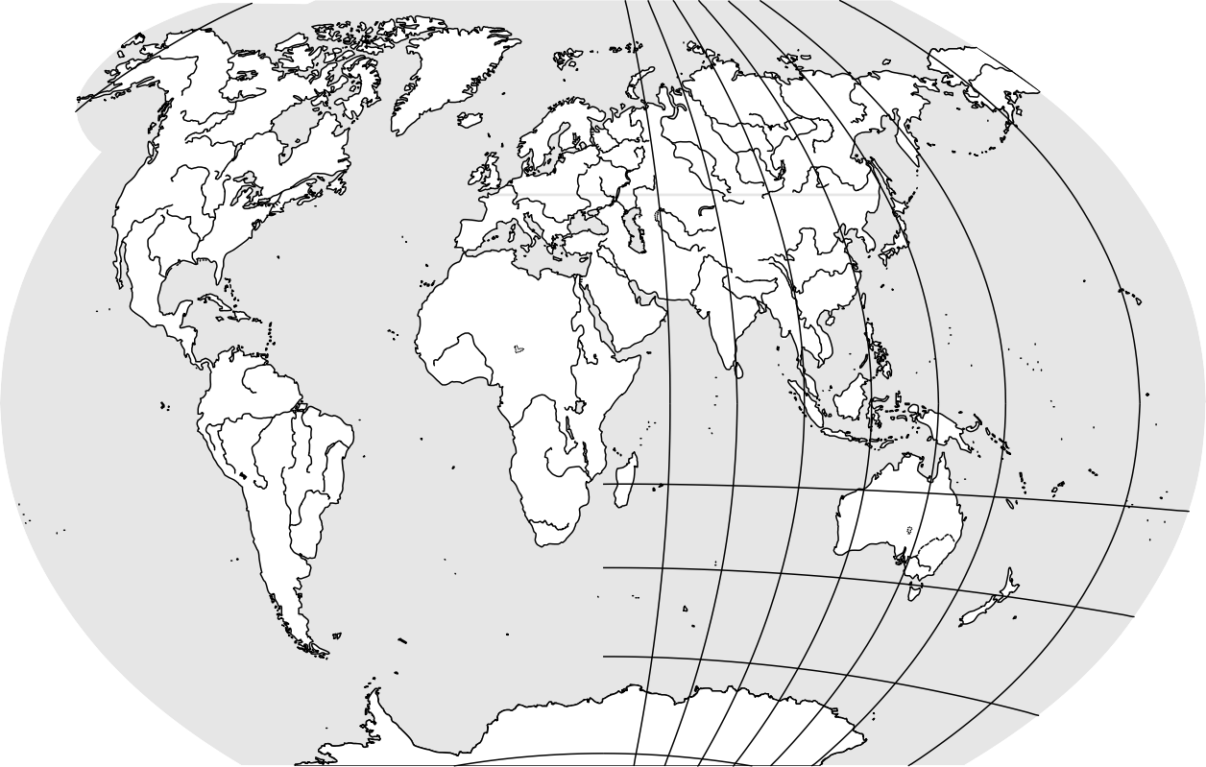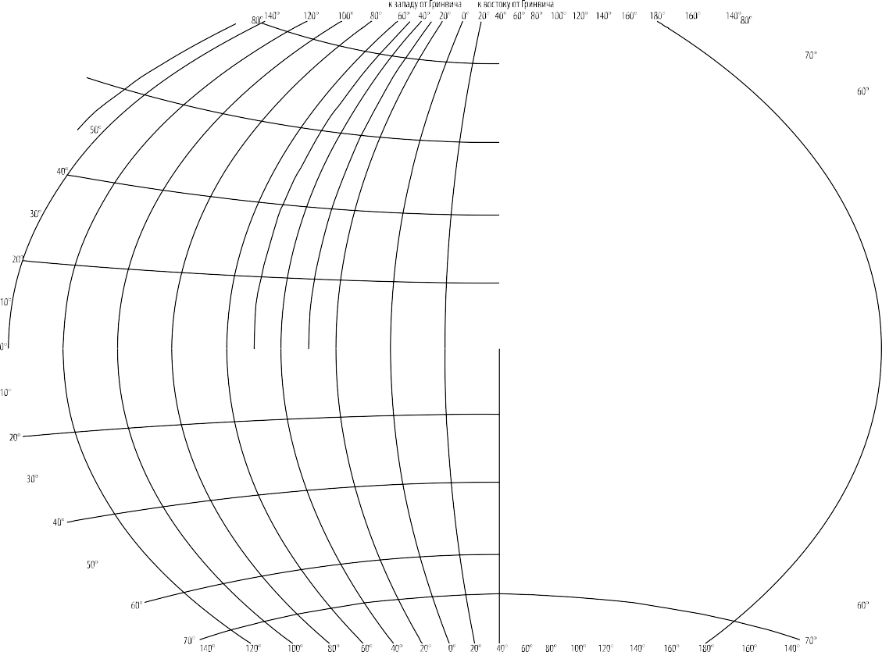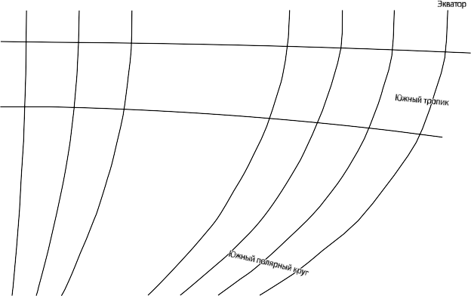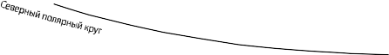

Б

A

* 1. Запиши название каждого материка в отведённое для этого поле.

Название материка : Название материка :

A

Б

* 1. На следующей странице представлены фотографии *белого медведя*, *бобра*, *зебры* и *носорога*. Запиши название каждого из этих животных рядом с номером фотографии, на которой оно изображено.

1) 2)

3) 4)

* 1. Какие из этих животных обитают в естественной среде (не в зоопарке) на материке А, а какие – на материке Б? Запиши **номера** фотографий с изображением этих животных.

|  |  |  |
| --- | --- | --- |
| Материк | А | Б |
| Животные |  |  |

Ответ:

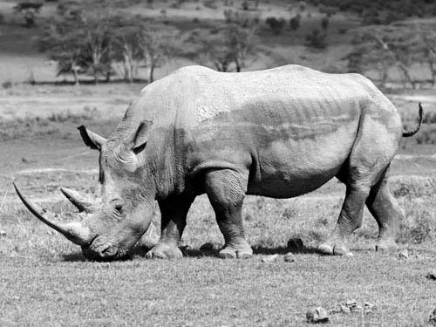 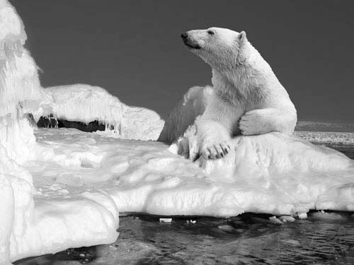

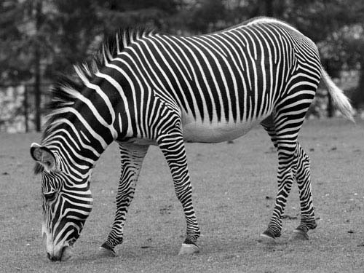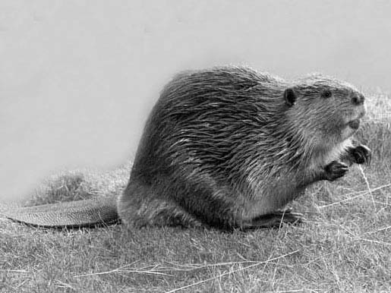1) 2)

3) 4)

## ИЛИ

**3**

Рассмотри карту. На ней буквами А и Б отмечены две природные зоны.

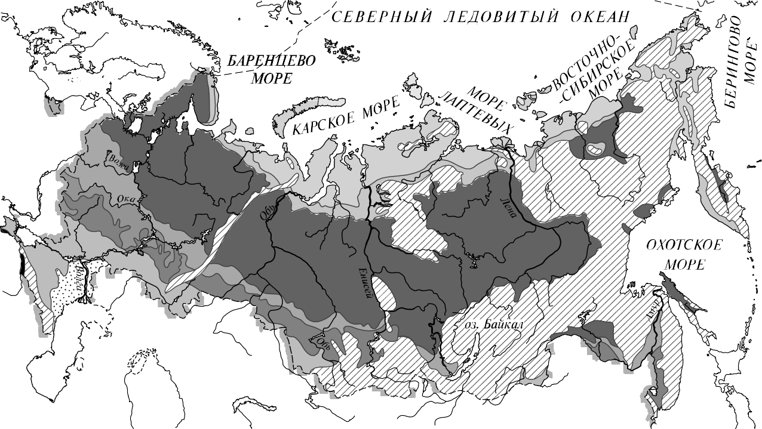

А

Б

* 1. Запиши название каждой природной зоны в отведённое для этого поле.

Название природной зоны : Название природной зоны :

A

Б

* 1. На следующей странице представлены изображения фотографии *соболя*, *полярной совы*, *песца* и *бурого медведя*. Запиши название каждого из этих животных рядом с номером фотографии, на которой оно изображено.

1)

3)

2)

4)

* 1. Какие из этих животных обитают в естественной среде (не в зоопарке) на территории природной зоны А, а какие – природной зоны Б? Запиши **номера** фотографий с изображением этих животных в таблицу под соответствующими буквами.

|  |  |  |
| --- | --- | --- |
| Природная зона | А | Б |
| Животные |  |  |

Ответ:

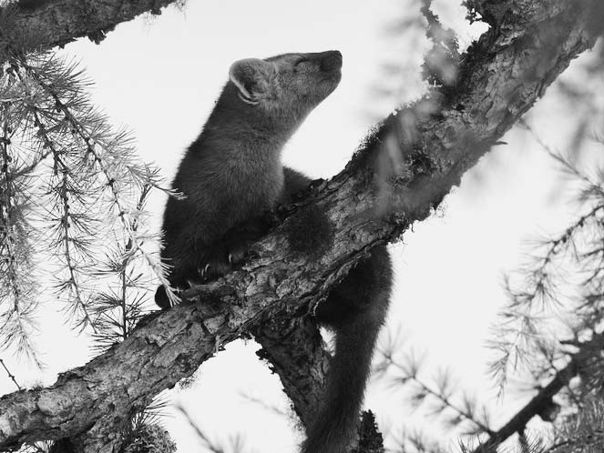 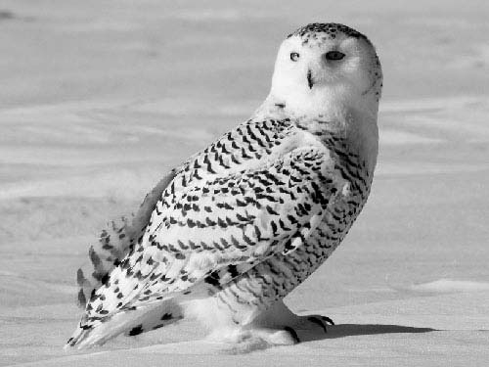

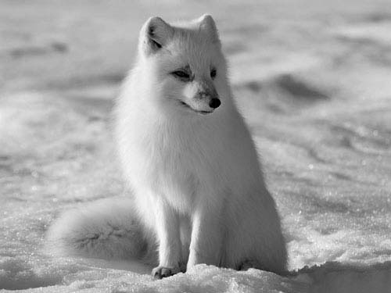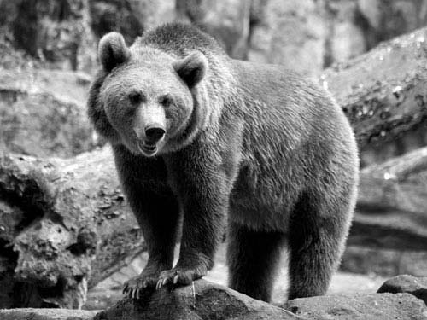1) 2)

3) 4)

Рассмотри изображение человека. Покажи стрелками и подпиши *голень*, *плечо*

**4**

и *желудок* человека так, как показано на примере.

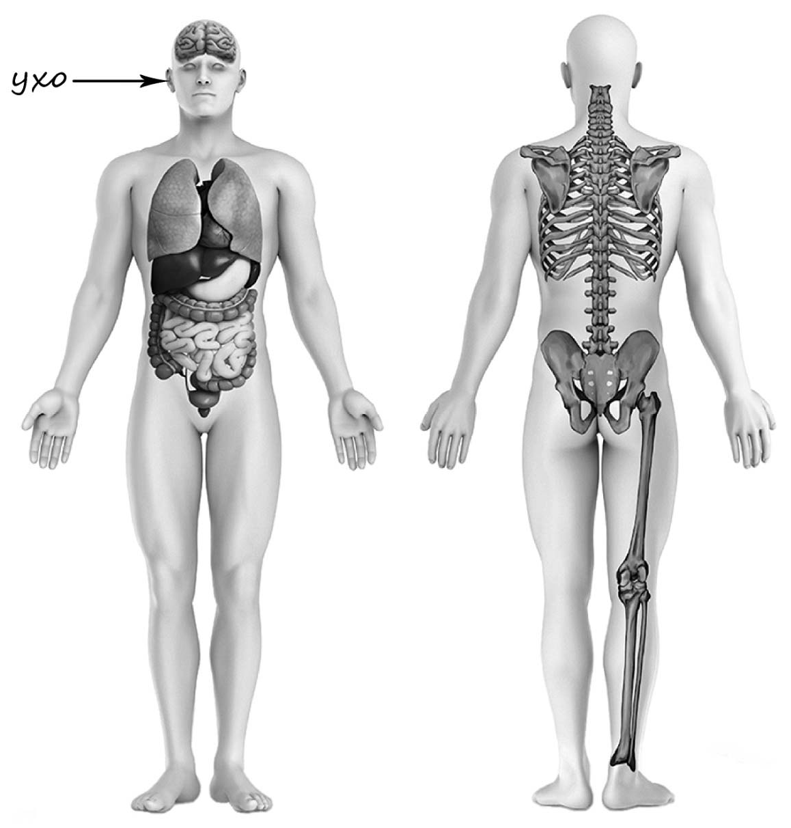

Составь два правила сохранения здоровья человека из приведённых частей фраз: для этого к каждой позиции первого столбца подбери соответствующую позицию из второго столбца.

**5**

## Начало фразы Продолжение фразы

А) Чтобы избежать инфекции в полости рта,

Б) Чтобы не простудиться, выходя на улицу в холодную погоду,

1. нужно тепло одеваться.
2. нужно соблюдать режим дня.
3. нужно регулярно чистить зубы.

Запиши в таблицу выбранные цифры под соответствующими буквами. Ответ:

|  |  |  |
| --- | --- | --- |
| Начало фразы | А | Б |
| Продолжение фразы |  |  |

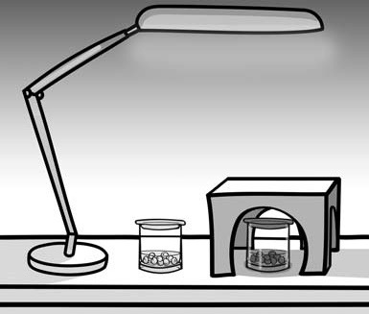Артём проводил наблюдения за прорастанием семян гороха и появившимися ростками. Чтобы выяснить, влияет ли освещённость на скорость прорастания, он взял два стакана, положил в каждый из них несколько одинаковых семян гороха и залил водой из одной бутылки так, чтобы семена были полностью в воде. Оба стакана Артём поставил на стол под лампу дневного освещения, но один из них заслонил от лампы картонной коробкой с вырезанными отверстиями. Затем Артём наблюдал за появляющимися в обоих стаканах ростками.

**6**

* 1. Сравни условия прорастания семян гороха в двух разных стаканах в описанном опыте. Подчеркни в каждой строке одно из выделенных слов.

Вид семян: **одинаковый / различный**

Температура семян в двух стаканах: **одинаковая / различная**

Освещённость семян в двух стаканах: **одинаковая / различная**

* 1. Какие измерения и сравнения должен провести Артём, чтобы определить, влияет ли освещённость на скорость прорастания семян?

Ответ:

* 1. С помощью какого опыта Артём может выяснить, влияет ли наличие почвы в стакане на скорость прорастания семян? Опиши этот опыт.

Ответ:

## Часть 2

***При выполнении заданий 7–10 последовательно отвечай на каждый из представленных вопросов. Ответы записывай чётко и разборчиво, соблюдая нормы речи.***

Рассмотри знаки, изображённые на рисунках, и ответь на вопросы.

**7**

## А Б В

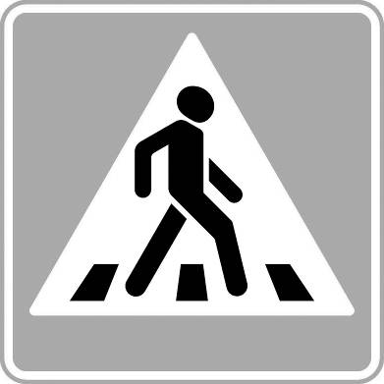  

* 1. Какой из этих знаков можно встретить в музее?

Ответ:

Какое правило отражает этот знак?

Ответ:

* 1. Какие правила отражают два других знака? Запиши ответы в таблицу.

|  |  |
| --- | --- |
| ЗНАК | ПРАВИЛО |
|  |  |
|  |  |

На фотографиях изображены предметы, с которыми работают представители разных профессий. Выбери ОДНУ из фотографий и запиши букву, которой она обозначена.

**8**

Представители какой профессии работают с изображёнными на выбранной фотографии предметами? *Если ты знаешь много профессий, представители которых работают с выбранным(-и) тобой предметом(-ами), назови любую из них.* Какую работу выполняют люди этой профессии? Чем работа людей этой профессии полезна обществу?

А) Б) В)

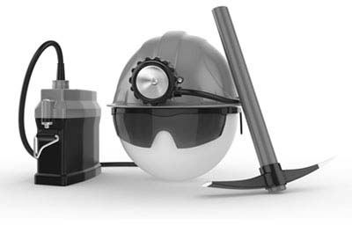 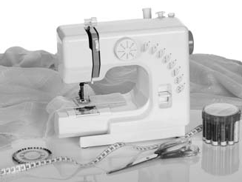 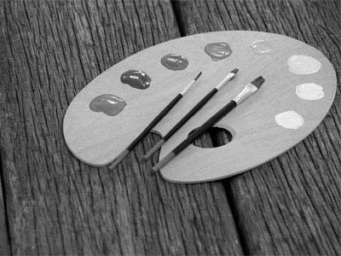

Выбранная фотография:

Ответ:

На фотографиях изображены предметы, с которыми работают представители одной из профессий.

**8**

Что это за профессия? Какую работу выполняют люди этой профессии? Чем работа людей этой профессии полезна обществу?

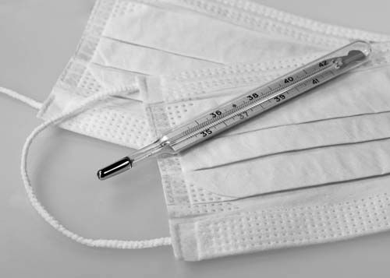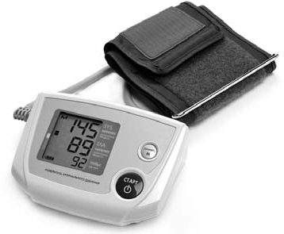

Ответ:

На фотографиях изображены люди разных профессий за работой. Выбери ОДНУ из фотографий и запиши букву, которой она обозначена.

**8**

Представитель какой профессии изображён на выбранной фотографии? Какую работу выполняют люди этой профессии? Какие материалы / какое оборудование используют представители этой профессии в работе?

А) Б) В)

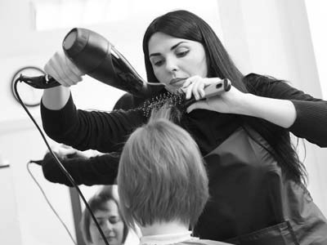 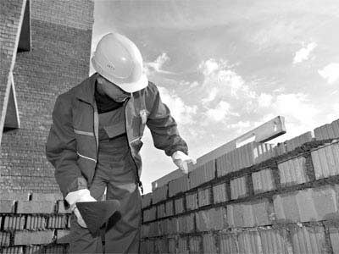 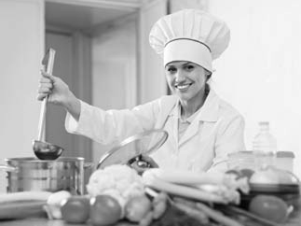

Выбранная фотография:

Ответ:

День матери – международный праздник в честь матерей. В России его официально отмечают в последнее воскресенье ноября.

**9**

# 2021

                           

|  |  |  |  |  |  |  |  |  |  |  |  |  |  |  |  |  |  |  |  |  |  |  |  |  |  |  |  |  |  |  |
| --- | --- | --- | --- | --- | --- | --- | --- | --- | --- | --- | --- | --- | --- | --- | --- | --- | --- | --- | --- | --- | --- | --- | --- | --- | --- | --- | --- | --- | --- | --- |
|  | | | | **1** | **2** | **3** |  | **1** | **2** | **3** | **4** | **5** | **6** | **7** |  | **1** | **2** | **3** | **4** | **5** | **6** | **7** |  |  |  |  | **1** | **2** | **3** | **4** |
| **4** | **5** | **6** | **7** | **8** | **9** | **10** |  | **8** | **9** | **10** | **11** | **12** | **13** | **14** |  | **8** | **9** | **10** | **11** | **12** | **13** | **14** |  | **5** | **6** | **7** | **8** | **9** | **10** | **11** |
| **11** | **12** | **13** | **14** | **15** | **16** | **17** |  | **15** | **16** | **17** | **18** | **19** | **20** | **21** |  | **15** | **16** | **17** | **18** | **19** | **20** | **21** |  | **12** | **13** | **14** | **15** | **16** | **17** | **18** |
| **18** | **19** | **20** | **21** | **22** | **23** | **24** |  | **22** | **23** | **24** | **25** | **26** | **27** | **28** |  | **22** | **23** | **24** | **25** | **26** | **27** | **28** |  | **19** | **20** | **21** | **22** | **23** | **24** | **25** |
| **25** | **26** | **27** | **28** | **29** | **30** | **31** |  |  |  |  |  |  |  |  |  | **29** | **30** | **31** |  |  |  |  |  | **26** | **27** | **28** | **29** | **30** |  |  |





                           

|  |  |  |  |  |  |  |  |  |  |  |  |  |  |  |  |  |  |  |  |  |  |  |  |  |  |  |  |  |  |  |
| --- | --- | --- | --- | --- | --- | --- | --- | --- | --- | --- | --- | --- | --- | --- | --- | --- | --- | --- | --- | --- | --- | --- | --- | --- | --- | --- | --- | --- | --- | --- |
|  | | | | | **1** | **2** |  |  | **1** | **2** | **3** | **4** | **5** | **6** |  |  |  |  | **1** | **2** | **3** | **4** |  |  |  |  |  |  |  | **1** |
| **3** | **4** | **5** | **6** | **7** | **8** | **9** |  | **7** | **8** | **9** | **10** | **11** | **12** | **13** |  | **5** | **6** | **7** | **8** | **9** | **10** | **11** |  | **2** | **3** | **4** | **5** | **6** | **7** | **8** |
| **10** | **11** | **12** | **13** | **14** | **15** | **16** |  | **14** | **15** | **16** | **17** | **18** | **19** | **20** |  | **12** | **13** | **14** | **15** | **16** | **17** | **18** |  | **9** | **10** | **11** | **12** | **13** | **14** | **15** |
| **17** | **18** | **19** | **20** | **21** | **22** | **23** |  | **21** | **22** | **23** | **24** | **25** | **26** | **27** |  | **19** | **20** | **21** | **22** | **23** | **24** | **25** |  | **16** | **17** | **18** | **19** | **20** | **21** | **22** |
| **24** | **25** | **26** | **27** | **28** | **29** | **30** |  | **28** | **29** | **30** |  |  |  |  |  | **26** | **27** | **28** | **29** | **30** | **31** |  |  | **23** | **24** | **25** | **26** | **27** | **28** | **29** |
| **31** |  |  |  |  |  |  |  |  |  |  |  |  |  |  |  |  |  |  |  |  |  |  |  | **30** | **31** |  |  |  |  |  |

 



|  |  |  |  |  |  |  |  |  |  |  |  |  |  |  |  |  |  |  |  |  |  |  |  |  |  |  |  |  |  |  |
| --- | --- | --- | --- | --- | --- | --- | --- | --- | --- | --- | --- | --- | --- | --- | --- | --- | --- | --- | --- | --- | --- | --- | --- | --- | --- | --- | --- | --- | --- | --- |
|  | | **1** | **2** | **3** | **4** | **5** |  |  |  |  |  | **1** | **2** | **3** |  | **1** | **2** | **3** | **4** | **5** | **6** | **7** |  |  |  | **1** | **2** | **3** | **4** | **5** |
| **6** | **7** | **8** | **9** | **10** | **11** | **12** |  | **4** | **5** | **6** | **7** | **8** | **9** | **10** |  | **8** | **9** | **10** | **11** | **12** | **13** | **14** |  | **6** | **7** | **8** | **9** | **10** | **11** | **12** |
| **13** | **14** | **15** | **16** | **17** | **18** | **19** |  | **11** | **12** | **13** | **14** | **15** | **16** | **17** |  | **15** | **16** | **17** | **18** | **19** | **20** | **21** |  | **13** | **14** | **15** | **16** | **17** | **18** | **19** |
| **20** | **21** | **22** | **23** | **24** | **25** | **26** |  | **18** | **19** | **20** | **21** | **22** | **23** | **24** |  | **22** | **23** | **24** | **25** | **26** | **27** | **28** |  | **20** | **21** | **22** | **23** | **24** | **25** | **26** |
| **27** | **28** | **29** | **30** |  |  |  |  | **25** | **26** | **27** | **28** | **29** | **30** | **31** |  | **29** | **30** |  |  |  |  |  |  | **27** | **28** | **29** | **30** | **31** |  |  |

Обведи эту дату в календаре.

Запиши, на какое число приходится этот день в 2021 году. Ответ:

Как ты думаешь, почему этот день важен для каждого человека? (Напиши ответ объёмом до пяти предложений.)

Ответ:

* 1. Запиши название региона: республики, или области, или края, или города, или автономного округа, в котором ты живёшь.

**10**

Ответ:

Как называется главный город твоего региона / район, в котором ты живёшь? Ответ:

* 1. Производством каких товаров известен твой регион?

Ответ:

Какие памятники природы или памятники истории и культуры находятся в твоём регионе? Расскажи об одном из этих памятников.

Ответ:

**Система оценивания проверочной работы**

## Оценивание кратких ответов на задания 2, 3.1-3.3, 5, 6.1, 6.2

Правильный ответ на каждое из заданий 3.1, 5, 6.1 и 6.2 оценивается 1 баллом.

Полный правильный ответ на каждое из заданий 2, 3.2 оценивается 2 баллами. Если в ответе допущена одна ошибка (написана лишняя цифра, или не написана необходимая цифра, или не указано название объекта, изображённого на одной из представленных фотографий), выставляется 1 балл; если допущено две или более ошибки – 0 баллов.

Полный правильный ответ на задание 3.3 оценивается 3 баллами. Если в ответе допущена одна ошибка (в том числе написана лишняя цифра или не написана необходимая цифра), выставляется 2 балла; если допущено две ошибки – 1 балл, более двух ошибок – 0 баллов.

|  |  |  |
| --- | --- | --- |
| **Номер задания** | **Правильный ответ** | |
| 2 | 24 (в любой последовательности) | |
| 3.1 | А – Африка; Б – Евразия | А – тундра; Б – тайга |
| 3.2 | 1) носорог; 2) белый медведь;  3) зебра; 4) бобр | 1) соболь; 2) полярная сова;  3) песец; 4) бурый медведь |
| 3.3 | Африка – 13 или 31;  Евразия – 24 или 42 | тундра – 23 или 32;  тайга – 14 или 41 |
| 5 | 31 | |
| 6.1 | вид семян одинаковый, температура одинаковая, освещённость различная | |
| 6.2 | необходимо измерять и сравнивать длины ростков в двух стаканах  *(Может быть дана иная формулировка ответа, не искажающая его смысла.)* | |

## Указания к оцениванию ответов на задания 1, 4, 6.3-10

Рассмотри рисунок, на котором изображён кабинет врача. Стол может быть изготовлен из дерева. Он отмечен на рисунке стрелкой с соответствующей надписью.

**1**

Покажи на рисунке стрелкой любой предмет (любую деталь) из металла и любой предмет (любую деталь) из стекла. Подпиши название соответствующего материала рядом с каждой стрелкой.

|  |  |  |  |  |  |  |
| --- | --- | --- | --- | --- | --- | --- |
| **Содержание верного ответа и указания к оцениванию** | | | | | | **Баллы** |
| Один из возможных вариантов ответа    В качестве правильного ответа должно быть засчитано указание на рисунке любых других предметов (деталей), если они могут быть сделаны из соответствующих материалов.  *При оценивании засчитывается только указание предмета (детали) с подписью соответствующего материала, из которого предмет (деталь) сделан(-а)* | | | | | |  |
| Правильно указано по одному  с соответствующими подписями | предмету | (детали) | из | каждого | материала | 2 |
| Правильно указан(-ы) предмет(-ы) (деталь(-и)) только из одного материала с соответствующей подписью, предметы (детали) из другого материала указаны  неверно или не указаны | | | | | | 1 |
| Предмет(-ы) (деталь(-и) отмечены стрелками, но не подписаны.  ИЛИ Не указано верно ни одного предмета (детали) | | | | | | 0 |
| *Максимальный балл* | | | | | | *2* |

Рассмотри изображение человека. Покажи стрелками и подпиши *голень*, *плечо* и *желудок*

**4**

человека так, как показано на примере.

|  |  |
| --- | --- |
| **Содержание верного ответа и указания к оцениванию** | **Баллы** |
| *При оценивании засчитывается только указание части тела (органа) с соответствующей подписью. Для парных частей тела (органов) достаточно указать одну из этих частей тела (один из органов)* |  |
| Правильно указаны две части тела и орган / два органа и часть тела с  соответствующими подписями | 2 |
| Правильно указаны две части тела / два органа с соответствующими  подписями | 1 |
| Правильно указана только одна любая часть тела / только один любой орган с соответствующей подписью.  ИЛИ Части (часть) тела и органы (орган) указаны неправильно.  ИЛИ Части (часть) тела и органы (орган) отмечены стрелками, но не подписаны.  ИЛИ Части (часть) тела и органы (орган) не указаны | 0 |
| *Максимальный балл* | *2* |

Артём проводил наблюдения за прорастанием семян гороха и появившимися ростками. Чтобы выяснить, влияет ли освещённость на скорость прорастания, он взял два стакана, положил в каждый из них несколько одинаковых семян гороха и залил водой из одной бутылки так, чтобы семена были полностью в воде. Оба стакана Артём поставил на стол под лампу дневного освещения, но один из них заслонил от лампы картонной коробкой с вырезанными отверстиями. Затем Артём наблюдал за появляющимися в обоих стаканах ростками.

**6**

6.3. С помощью какого опыта Артём может выяснить, влияет ли наличие почвы в стакане на скорость прорастания семян? Опиши этот опыт.

|  |  |
| --- | --- |
| **Содержание верного ответа и указания к оцениванию** | **Баллы** |
| В ответе может быть дано такое описание опыта.  В один стакан нужно насыпать немного семян и залить их водой, в другой стакан  – семян и земли и полить их водой. Стаканы поставить рядом, чтобы были одинаковая освещённость и одинаковая температура.  Может быть дано иное, близкое по смыслу описание опыта |  |
| В описании опыта верно отражены:   * различия в условиях проращивания семян (в одном из стаканов должна быть земля, в другом нет); * сходства в условиях проращивания семян по влажности, температуре и освещённости | 2 |
| В описании опыта верно отражены только различия в условиях проращивания  семян (в одном из стаканов должна быть земля, в другом нет) | 1 |
| В описании опыта не отражены / неверно отражены различия в условиях проращивания семян (в одном из стаканов должна быть земля, в другом нет).  ИЛИ Описание опыта не приведено | 0 |
| *Максимальный балл* | *2* |

Рассмотри знаки, изображённые на рисунках, и ответь на вопросы.

**7**

**А Б В**

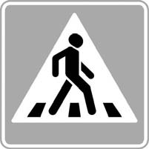  

* 1. Какой из этих знаков можно встретить в музее? Какое правило отражает этот знак?

|  |  |
| --- | --- |
| **Содержание верного ответа и указания к оцениванию** | **Баллы** |
| Правильный ответ должен содержать следующие элементы:   1. указание знака: Б; 2. правило: В данном помещении / в музее запрещено фотографировать.   Правило может быть приведено в иной, близкой по смыслу формулировке.  *В качестве верного ответа может быть принята не только строгая формулировка правила, но и любое объяснение, свидетельствующее о том, что обучающийся понимает соответствующее правило* |  |
| Верно указан знак, сформулировано правило | 1 |
| Верно указан знак, правило не сформулировано / сформулировано неверно. ИЛИ Знак не указан независимо от формулировки правила.  ИЛИ Ответ неверный | 0 |
| *Максимальный балл* | *1* |

* 1. Какие правила отражают два других знака? Запиши ответы в таблицу.

|  |  |
| --- | --- |
| **Содержание верного ответа и указания к оцениванию** | **Баллы** |
| Правильный ответ должен содержать заполненную таблицу с указанием знаков и правил, которые отражает каждый знак.  А – Здесь следует переходить дорогу по пешеходному переходу. / Здесь расположен пешеходный переход.  В – Эту вещь нельзя гладить.  Правила могут быть приведены в иных, близких по смыслу формулировках.  *В качестве верного ответа может быть принята не только строгая формулировка правила, но и любое объяснение, свидетельствующее о том, что обучающийся понимает соответствующее правило* |  |
| Верно указано два знака, сформулировано два правила | 2 |
| Верно указано два знака, сформулировано только одно любое правило.  ИЛИ Верно указан только один знак, сформулировано правило, которое он отражает | 1 |
| Не сформулировано верно ни одного правила независимо от указания знаков.  ИЛИ Ответ неверный | 0 |
| *Максимальный балл* | *2* |

На фотографиях изображены предметы, с которыми работают представители разных профессий. Выбери ОДНУ из фотографий и запиши букву, которой она обозначена.

**8**

Представители какой профессии работают с изображёнными на выбранной фотографии предметами? *Если ты знаешь много профессий, представители которых работают с выбранным(-и) тобой предметом(-ами), назови любую из них.* Какую работу выполняют люди этой профессии? Чем работа людей этой профессии полезна обществу?

А) Б) В)

  

|  |  |  |
| --- | --- | --- |
| **Критерии и указания к оцениванию** | | **Баллы** |
| **К1** | **Определение профессии** | **1** |
| Правильно определена профессия (выбранное обучающимся изображение связано с названной им профессией).  *При оценивании как правильный ответ засчитываются допустимые названия любого уровня конкретизации (например, рабочий, строитель, маляр)* | 1 |
| Профессия не определена в явном виде / определена неправильно | 0 |
| ***Если профессия в явном виде не определена / определена неправильно и по критерию К1 выставлен 0 баллов, то по всем остальным позициям оценивания выставляется 0 баллов*** | |
| **К2** | **Пояснение характера работы**  *При оценивании объём пояснения не учитывается; краткое пояснение, правильное по существу, может быть оценено максимальным баллом по данному критерию.* | **1** |
| Правильно пояснено, какую работу выполняют представители выбранной  профессии | 1 |
| Пояснение о том, какую работу выполняют представители выбранной профессии, отсутствует.  ИЛИ Ответ неправильный | 0 |
| **К3** | **Объяснение пользы для общества**  *При оценивании в качестве правильного ответа может быть принято объяснение в любом объёме. Главное – конкретизация объяснения применительно к выбранной профессии.* | **1** |
| Дано уместное объяснение того, чем работа людей выбранной профессии  полезна обществу | 1 |
| Приведены рассуждения общего характера, не связанные с общественной значимостью конкретной профессии.  ИЛИ Ответ неправильный | 0 |
|  | *Максимальный балл* | *3* |

## ИЛИ

**8**

На фотографиях изображены предметы, с которыми работают представители одной из профессий.

Что это за профессия? Какую работу выполняют люди этой профессии? Чем работа людей этой профессии полезна обществу?



|  |  |  |
| --- | --- | --- |
| **Критерии и указания к оцениванию** | | **Баллы** |
| **К1** | **Определение профессии** | **1** |
| Правильно определена профессия.  *При оценивании как правильный ответ засчитываются допустимые названия любого уровня конкретизации (например, рабочий, строитель, маляр)* | 1 |
| Профессия не определена в явном виде / определена неправильно | 0 |
| ***Если профессия в явном виде не определена / определена неправильно и по критерию К1 выставлен 0 баллов, то по всем остальным позициям оценивания выставляется 0 баллов*** | |
| **К2** | **Пояснение характера работы**  *При оценивании объём пояснения не учитывается; краткое пояснение, правильное по существу, может быть оценено максимальным баллом по данному критерию.* | **1** |
| Правильно пояснено, какую работу выполняют представители выбранной  профессии | 1 |
| Пояснение о том, какую работу выполняют представители выбранной профессии, отсутствует.  ИЛИ Ответ неправильный | 0 |
| **К3** | **Объяснение пользы для общества**  *При оценивании в качестве правильного ответа может быть принято объяснение в любом объёме. Главное – конкретизация объяснения применительно к выбранной профессии.* | **1** |
| Дано уместное объяснение того, чем работа людей выбранной профессии  полезна обществу | 1 |
| Приведены рассуждения общего характера, не связанные с общественной значимостью конкретной профессии.  ИЛИ Ответ неправильный | 0 |
|  | *Максимальный балл* | *3* |

## ИЛИ

**8**

На фотографиях изображены люди разных профессий за работой. Выбери ОДНУ из фотографий и запиши букву, которой она обозначена.

Представитель какой профессии изображён на выбранной фотографии? Какую работу выполняют люди этой профессии? Какие материалы / какое оборудование используют представители этой профессии в работе?

А) Б) В)

  

|  |  |  |
| --- | --- | --- |
| **Критерии и указания к оцениванию** | | **Баллы** |
| **К1** | **Определение профессии** | **1** |
| Правильно определена профессия (выбранное обучающимся изображение связано с названной им профессией).  *При оценивании как правильный ответ засчитываются допустимые названия любого уровня конкретизации (например, рабочий, строитель, маляр)* | 1 |
| Профессия не определена в явном виде / определена неправильно | 0 |
| ***Если профессия в явном виде не определена / определена неправильно и по критерию К1 выставлен 0 баллов, то по всем остальным позициям оценивания выставляется 0 баллов*** | |
| **К2** | **Пояснение характера работы**  *При оценивании объём пояснения не учитывается; краткое пояснение, правильное по существу, может быть оценено максимальным баллом по данному критерию.* | **1** |
| Правильно пояснено, какую работу выполняют представители выбранной  профессии | 1 |
| Пояснение о том, какую работу выполняют представители выбранной профессии, отсутствует.  ИЛИ Ответ неправильный | 0 |
| **К3** | **Указание материалов / оборудования**  *При оценивании в качестве правильного ответа может быть принято указание материалов и/или оборудования в любом объёме.* | **1** |
| Правильно указаны материалы и/или оборудование, используемые(-ое)  в работе представителями выбранной профессии | 1 |
| Ответ неправильный | 0 |
|  | *Максимальный балл* | *3* |

День матери – международный праздник в честь матерей. В России его официально отмечают в последнее воскресенье ноября.

**9**

            





            

Обведи эту дату в календаре.

|  |  |  |  |  |  |  |  |  |  |  |  |  |  |  |  |  |  |  |  |  |  |  |  |  |  |  |  |  |  |  |
| --- | --- | --- | --- | --- | --- | --- | --- | --- | --- | --- | --- | --- | --- | --- | --- | --- | --- | --- | --- | --- | --- | --- | --- | --- | --- | --- | --- | --- | --- | --- |
|  | | | | | **1** | **2** |  |  | **1** | **2** | **3** | **4** | **5** | **6** |  |  |  |  | **1** | **2** | **3** | **4** |  |  |  |  |  |  |  | **1** |
| **3** | **4** | **5** | **6** | **7** | **8** | **9** |  | **7** | **8** | **9** | **10** | **11** | **12** | **13** |  | **5** | **6** | **7** | **8** | **9** | **10** | **11** |  | **2** | **3** | **4** | **5** | **6** | **7** | **8** |
| **10** | **11** | **12** | **13** | **14** | **15** | **16** |  | **14** | **15** | **16** | **17** | **18** | **19** | **20** |  | **12** | **13** | **14** | **15** | **16** | **17** | **18** |  | **9** | **10** | **11** | **12** | **13** | **14** | **15** |
| **17** | **18** | **19** | **20** | **21** | **22** | **23** |  | **21** | **22** | **23** | **24** | **25** | **26** | **27** |  | **19** | **20** | **21** | **22** | **23** | **24** | **25** |  | **16** | **17** | **18** | **19** | **20** | **21** | **22** |
| **24** | **25** | **26** | **27** | **28** | **29** | **30** |  | **28** | **29** | **30** |  |  |  |  |  | **26** | **27** | **28** | **29** | **30** | **31** |  |  | **23** | **24** | **25** | **26** | **27** | **28** | **29** |
| **31** |  |  |  |  |  |  |  |  |  |  |  |  |  |  |  |  |  |  |  |  |  |  |  | **30** | **31** |  |  |  |  |  |

|  |  |  |  |  |  |  |  |  |  |  |  |  |  |  |  |  |  |  |  |  |  |  |  |  |  |  |  |  |  |  |
| --- | --- | --- | --- | --- | --- | --- | --- | --- | --- | --- | --- | --- | --- | --- | --- | --- | --- | --- | --- | --- | --- | --- | --- | --- | --- | --- | --- | --- | --- | --- |
|  | | **1** | **2** | **3** | **4** | **5** |  |  |  |  |  | **1** | **2** | **3** |  | **1** | **2** | **3** | **4** | **5** | **6** | **7** |  |  |  | **1** | **2** | **3** | **4** | **5** |
| **6** | **7** | **8** | **9** | **10** | **11** | **12** |  | **4** | **5** | **6** | **7** | **8** | **9** | **10** |  | **8** | **9** | **10** | **11** | **12** | **13** | **14** |  | **6** | **7** | **8** | **9** | **10** | **11** | **12** |
| **13** | **14** | **15** | **16** | **17** | **18** | **19** |  | **11** | **12** | **13** | **14** | **15** | **16** | **17** |  | **15** | **16** | **17** | **18** | **19** | **20** | **21** |  | **13** | **14** | **15** | **16** | **17** | **18** | **19** |
| **20** | **21** | **22** | **23** | **24** | **25** | **26** |  | **18** | **19** | **20** | **21** | **22** | **23** | **24** |  | **22** | **23** | **24** | **25** | **26** | **27** | **28** |  | **20** | **21** | **22** | **23** | **24** | **25** | **26** |
| **27** | **28** | **29** | **30** |  |  |  |  | **25** | **26** | **27** | **28** | **29** | **30** | **31** |  | **29** | **30** |  |  |  |  |  |  | **27** | **28** | **29** | **30** | **31** |  |  |

# 2021

 

              





              



              



|  |  |  |  |  |  |  |  |  |  |  |  |  |  |  |  |  |  |  |  |  |  |  |  |  |  |  |  |  |  |  |
| --- | --- | --- | --- | --- | --- | --- | --- | --- | --- | --- | --- | --- | --- | --- | --- | --- | --- | --- | --- | --- | --- | --- | --- | --- | --- | --- | --- | --- | --- | --- |
|  | | | | **1** | **2** | **3** |  | **1** | **2** | **3** | **4** | **5** | **6** | **7** |  | **1** | **2** | **3** | **4** | **5** | **6** | **7** |  |  |  |  | **1** | **2** | **3** | **4** |
| **4** | **5** | **6** | **7** | **8** | **9** | **10** |  | **8** | **9** | **10** | **11** | **12** | **13** | **14** |  | **8** | **9** | **10** | **11** | **12** | **13** | **14** |  | **5** | **6** | **7** | **8** | **9** | **10** | **11** |
| **11** | **12** | **13** | **14** | **15** | **16** | **17** |  | **15** | **16** | **17** | **18** | **19** | **20** | **21** |  | **15** | **16** | **17** | **18** | **19** | **20** | **21** |  | **12** | **13** | **14** | **15** | **16** | **17** | **18** |
| **18** | **19** | **20** | **21** | **22** | **23** | **24** |  | **22** | **23** | **24** | **25** | **26** | **27** | **28** |  | **22** | **23** | **24** | **25** | **26** | **27** | **28** |  | **19** | **20** | **21** | **22** | **23** | **24** | **25** |
| **25** | **26** | **27** | **28** | **29** | **30** | **31** |  |  |  |  |  |  |  |  |  | **29** | **30** | **31** |  |  |  |  |  | **26** | **27** | **28** | **29** | **30** |  |  |

Запиши, на какое число приходится этот день в 2021 году.

Как ты думаешь, почему этот день важен для каждого человека? (Напиши ответ объёмом до пяти предложений.)

|  |  |
| --- | --- |
| **Указания по оцениванию** | **Баллы** |
| **Отметка дня в календаре** |  |
| День в календаре отмечен верно | 1 |
| День в календаре отмечен неверно / не отмечен | 0 |
| **Запись даты** |  |
| Дата записана верно | 1 |
| Дата записана неверно / не записана | 0 |
| **Ответ на вопрос** |  |
| Дан уместный ответ на вопрос, в котором в общей форме или на примере(-ах)  показана хотя бы одна причина / приведено хотя бы одно обоснование | 1 |
| В ответе наряду с верными имеются ошибочные суждения или рассуждения  общего характера / ответ не относится к заданию | 0 |
| *Максимальный балл* | *3* |

ВПР. Окружающий мир. 4 класс. Образец

Код

* 1. Запиши название региона: республики, или области, или края, или города, или автономного округа, в котором ты живёшь.

**10**

Как называется главный город твоего региона / район, в котором ты живёшь?

|  |  |
| --- | --- |
| **Указания к оцениванию** | **Баллы** |
| Правильно указаны название региона и его главный город / название региона  и район | 2 |
| Правильно указано только название региона.  ИЛИ Правильно указан только главный город региона / район  *(принимается указание любого крупного города, находящегося в регионе)* | 1 |
| Ответ неправильный | 0 |
| *Максимальный балл* | *2* |

* 1. Производством каких товаров известен твой регион?

Какие памятники природы или памятники истории и культуры находятся в твоём регионе? Расскажи об одном из этих памятников.

|  |  |  |
| --- | --- | --- |
| **Критерии и указания к оцениванию** | | **Баллы** |
| **К1** | **Указание товаров, производством которых известен регион** | **1** |
| Правильно указан(-ы) товар(-ы), производством которого(-ых) известен  регион | 1 |
| Товар(-ы), производством которого(-ых) известен регион, не указан(-ы) или  указан(-ы) неправильно | 0 |
| **К2** | **Название памятника природы или памятника истории и культуры региона** | **1** |
| Памятник(-и) природы или истории и культуры назван(-ы) правильно | 1 |
| Памятник(-и) природы или истории и культуры не назван(-ы) или назван(-  ы) неправильно | 0 |
| **К3** | **Рассказ о памятнике природы или памятнике культуры** | **2** |
| Рассказ наряду с впечатлениями от посещения памятника, просмотра фильмов о нём и т.п. содержит основные сведения о нём. Фактических  ошибок нет | 2 |
| Рассказ наряду с впечатлениями от посещения памятника, просмотра фильмов о нём и т.п. содержит основные сведения о нём; в рассказе допущены фактические ошибки.  ИЛИ Рассказ содержит только впечатления от посещения памятника | 1 |
| Приведены рассуждения общего характера, не соответствующие требованию задания.  ИЛИ Ответ неправильный | 0 |
|  | *Максимальный балл* | *4* |

**Система оценивания выполнения всей работы**

,

Максимальный первичный балл за выполнение работы  **32**.

*Рекомендации по переводу первичных баллов в отметки по пятибалльной шкале*

|  |  |  |  |  |
| --- | --- | --- | --- | --- |
| **Отметка по пятибалльной шкале** | **«2»** | **«3»** | **«4»** | **«5»** |
| Первичные баллы | 0–7 | 8–17 | 18–26 | 27–32 |